МИНИСТЕРСТВО ОБРАЗОВАНИЯ РЕСПУБЛИКИ БЕЛАРУСЬ
Учреждение образования «БЕЛОРУССКИЙ ГОСУДАРСТВЕННЫЙ
ТЕХНОЛОГИЧЕСКИЙ УНИВЕРСИТЕТ»
Факультет Информационных технологий
Кафедра Информационных систем и технологий
Специальность 6-05-0611-01 Информационные системы и технологии
ПОЯСНИТЕЛЬНАЯ ЗАПИСКА КУРСОВОГО ПРОЕКТА
по дисциплине «Базы данных»
Тема «База данных книжного магазина с разработкой системы резервного копирования и восстановления БД»
Исполнитель
студент 2 курса 3 группы ______________ Ю. С. Шматова
подпись, дата
Руководитель
Преподаватель-стажер ______________ Д. В. Заянковский
должность, учен. степень, ученое звание подпись, дата
Допущен(а) к защите ______________________________ ____________
______________________________ ____________
______________________________ ____________
дата, подпись

Курсовой проект защищен с оценкой
Руководитель _______________ ___________ Д. В. Заянковский
подпись дата инициалы и фамилия
Оглавление
Введение 4
1 Постановка задачи 5
1.1 Обзор аналогичных решений 5
1.1.1 Аналог «Читай-город» 5
1.1.2 Аналог «Белкнига» 7
1.1.3 Аналог «Лабиринт» 8
1.2 Техническое задание 9
1.3 Функциональные требования 10
1.4 Пользователи и роли 11
1.5 Вывод 13
2 Разработка архитектуры проекта 14
2.1 Обобщённая структура управлением приложения 14
2.2 Логическая схема базы данных, взаимосвязь всех компонентов 14
2.3 Описание информационных объектов 15
2.4 Вывод 19
3 Разработка модели базы данных 21
3.1 Создание необходимых объектов 21
3.1.1 Таблицы базы данных 21
3.1.2 Представления базы данных 21
3.1.3 Процедуры базы данных 22
3.1.4 Триггеры базы данных 25
3.1.5 Индексы базы данных 26
3.1.6 Синонимы базы данных 27
3.2 Описание используемой технологии 28
3.2.1 Реализация скрипта резервного копирования (backup_shop.sh) 30
3.2.2 Реализация скрипта восстановления (restore_shop.sh) 32
3.2.3 Тестирование системы резервного копирования и восстановления для реализованной базы данных. 33
3.3 Вывод 37
4 Установка, настройка и использование Oracle 39
4.1 Создание таблиц 39
4.2 Создание ролей для разграничения доступа 40
4.3 Описание процедур экспорта и импорта 41
4.4 Тестирование производительности базы данных 42
4.5 Вывод 45
5 Тестирование, проверка работоспособности и анализ полученных результатов 46
5.1 Тестирование роли Senior_manager (Старший менеджер) 46
5.2 Тестирование роли Sales_manager (Менеджер по продажам) 48
5.3 Тестирование роли Customer (Покупатель) 50
5.4 Тестирование производительности и работоспособности индексов 52
5.4.1 План выполнения для индекса idx_users_login_upper 53
5.4.2 План выполнения запроса для индекса idx_books_title_upper 53
5.4.3 План выполнения запроса для индекса idx_orders_user_status 54
5.4.4 План выполнения запроса для индекса idx_orderitems_order_id 54
5.5 Вывод 55
Заключение 56
Список литературных источников 57

Введение
Одним из наиболее востребованных инструментов для организации и обработки больших объёмов информации являются базы данных. Они позволяют структурировать, хранить и эффективно использовать информацию, обеспечивая быстрый доступ к данным и возможность их анализа.
В условиях конкуренции и постоянно растущего объёма данных владельцы книжных магазинов сталкиваются с необходимостью автоматизации процессов управления продажами, заказами и учётом товаров. Ручное ведение информации о книгах, заказах и клиентах становится неэффективным, приводит к ошибкам и замедляет работу магазина.
Реализация проекта обеспечит возможность анализа данных, повышения эффективности работы сотрудников и улучшения взаимодействия с покупателями. Разработка базы данных способствует повышению конкурентоспособности магазина.

1 Постановка задачи
  - Обзор аналогичных решений
Книжная продукция на протяжении многих лет занимает важное место в культурной и образовательной жизни общества. Несмотря на активное развитие цифровых технологий, печатные книги продолжают пользоваться высоким спросом среди читателей. В настоящее время продажа книг всё чаще осуществляется с использованием интернет-магазинов и специализированных информационных систем, которые позволяют пользователям быстро находить интересующую литературу и оформлять заказы через сеть Интернет.
Современные онлайн-платформы по продаже книг предоставляют пользователям широкий функционал для поиска и выбора продукции. Такие системы содержат удобный каталог книг, в котором представлены различные жанры, авторы и издательства. Пользователи могут просматривать подробную информацию о книге, включая описание, год издания, стоимость и отзывы других покупателей. Наличие системы поиска и фильтрации значительно упрощает процесс выбора литературы и позволяет быстро находить необходимые издания.

1.1.1 Аналог «Читай-город»
Читай-город – это одна из крупнейших сетей книжных магазинов, которая также предоставляет пользователям возможность приобретать книги через интернет-платформу. На сайте представлен широкий ассортимент книжной продукции различных жанров, включая художественную литературу, научные издания, учебную литературу и книги для детей. Пользователи могут просматривать каталог книг, получать подробную информацию о каждом издании, читать отзывы других покупателей, а также оформлять заказы с возможностью доставки или самовывоза из магазина. Платформа предоставляет удобную систему поиска и фильтрации, что позволяет быстро находить интересующие книги и упрощает процесс покупки. Аналог «Читай-город» представлен на рисунке 1.1.
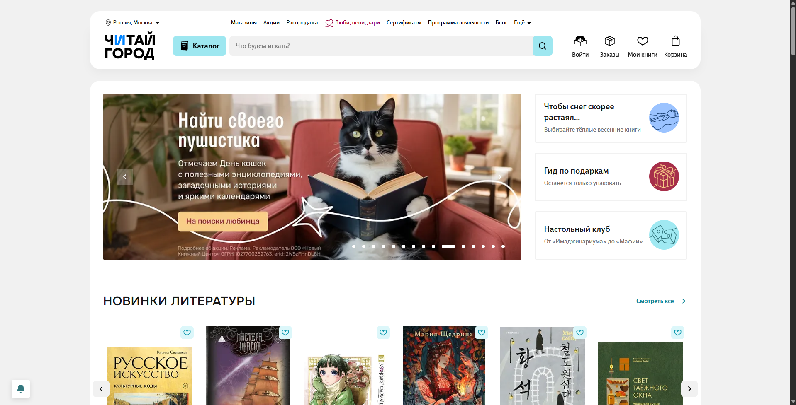
Рисунок 1.1 – Аналог «Читай-город»
В первую очередь, на сайте присутствует возможность поиска книг. Пользователи могут найти книги по названию, жанру, автору, разделу, серии и прочему. На сайте имеется удобный каталог для выбора литературы.
Пользователи могут добавить понравившийся товар в «Мои книги». Присутствует возможность регистрации или авторизации в случае, если пользователь уже зарегистрирован. При желании приобрести товар пользователь может добавь книгу в корзину и далее оформить заказ. Ниже расположены разные категории, которые могут заинтересовать пользователя.
Другие возможности платформы включают подписку на новостную рассылку, участие в акциях и специальных предложениях, а также возможность оставлять отзывы и оценки о книгах. Пользователи могут комментировать книги и делиться впечатлениями с другими читателями.
Читай-город – это российская сеть книжных магазинов и интернет-платформа. Конкретные детали их внутренних баз данных в открытых источниках почти не публикуются. Информация о БД, которые используют российские онлайн-магазины, редко раскрывается публично.
Можно предположить, что для хранения и обработки данных платформа «Читай-город» использует реляционные и нереляционные базы данных. Возможно, основная информация о книгах, пользователях, заказах и отзывах хранится в реляционных базах данных, таких как PostgreSQL или MySQL, обеспечивающих структурированное хранение и быстрый доступ к информации. Для кэширования данных, обработки сессий пользователей и персональных рекомендаций могут использоваться базы данных типа Redis или MongoDB.
В целом, «Читай-город» применяет масштабируемые и высокопроизводительные базы данных, что позволяет быстро обрабатывать запросы пользователей, поддерживать актуальность каталога, управлять заказами и формировать персональные рекомендации.

1.1.2 Аналог «Белкнига»
ОАО «Белкнига» является крупнейшим книготорговым предприятием Республики Беларусь, которое насчитывает 86 книжных магазинов во всех регионах страны. Имеет сотрудничество со многими издательствами, как отечественными, так и зарубежными, придерживается современных тенденций по выборке и выкладке товара, старается использовать индивидуальный подход к каждому нашему покупателю и обеспечить достойный сервис. Аналог «Белкнига» представлен на рисунке 1.2.
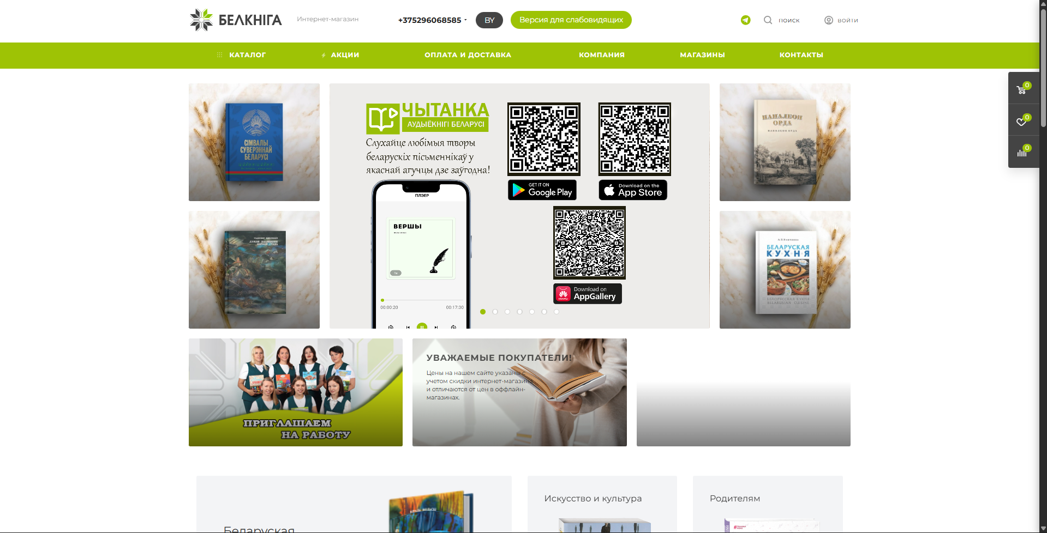
Рисунок 1.2 – Аналог «Белкнига»
«Белкнига» предлагает широкий спектр книжной продукции, включая художественную литературу, белорусскую литературу, детскую литературу, литературу на иностранных языках, научные издания и прочее.
Платформа обеспечивает активное взаимодействие с пользователями. Покупатели могут оставлять отзывы и оценки на книги, создавать собственные списки желаемых покупок, отслеживать историю заказов и получать персональные рекомендации. Такой функционал позволяет формировать более тесную связь между платформой и пользователями, а также повышает удобство выбора книг.
Поскольку «Белкнига» работает с большим количеством персональных данных пользователей, таких как история покупок, адрес доставки и контактные данные, особое внимание уделяется вопросам конфиденциальности и безопасности. Необходимы меры защиты от несанкционированного доступа к данным и злоупотреблений персональной информацией.
Дополнительно к возможным недостаткам платформы можно отнести то, что каталог книг очень большой, и не всегда легко найти редкие или специальные издания без использования фильтров и поиска.
Информации об использованных типах баз данных не публикуется в открытом доступе. Для хранения и обработки данных «Белкнига» так же, как и «Читай-город» использует современные реляционные и нереляционные базы данных. Основная информация о книгах, пользователях, заказах и отзывах, скорее всего, хранится в PostgreSQL или MySQL, которые обеспечивают структурированное хранение и быстрый доступ к данным. Для кэширования информации, обработки сессий пользователей и персональных рекомендаций могут применяться базы данных типа Redis или MongoDB.
В целом, «Белкнига» так же применяет масштабируемые и высокопроизводительные базы данных, что позволяет быстро обрабатывать запросы пользователей, поддерживать актуальность каталога, управлять заказами и формировать персональные рекомендации.

1.1.3 Аналог «Лабиринт»
Интернет-магазин «Лабиринт» основан в 2005 году. Платформа специализируется на продаже печатных книг, учебной литературы, детских изданий, а также канцелярских товаров, настольных игр и сопутствующей продукции.
Интернет-магазин «Лабиринт» предлагает различные способы оформления и получения заказов, включая доставку курьерскими службами и получение заказов через пункты выдачи. Система личного кабинета позволяет пользователям отслеживать статус заказов, просматривать историю покупок и получать информацию о новинках и специальных предложениях. Аналог «Лабиринт» представлен на рисунке 1.3.

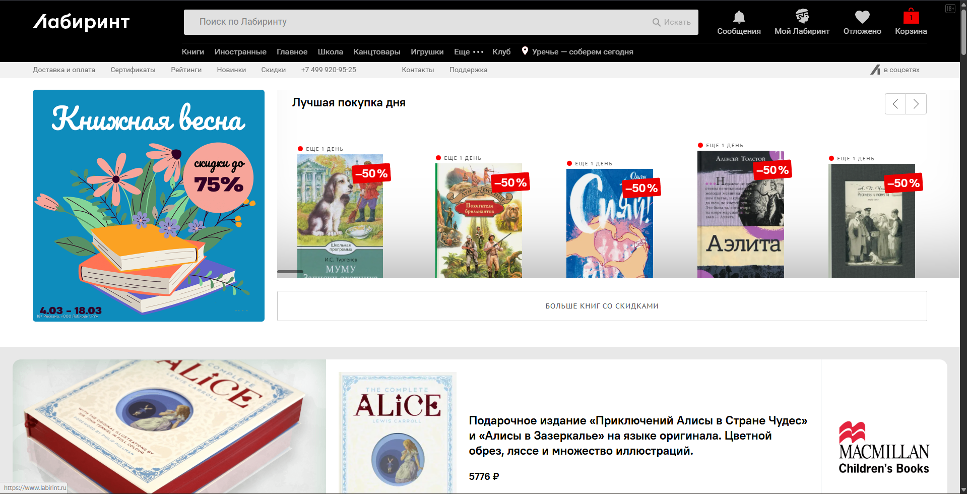
Рисунок 1.3 – Аналог «Лабиринт»
Платформа обеспечивает удобное взаимодействие с пользователями. Покупатели могут оставлять отзывы и оценки на книги, просматривать рекомендации, основанные на популярных изданиях и интересах читателей, а также формировать списки желаемых покупок. Пользователи также имеют возможность отслеживать историю своих заказов и получать информацию о новинках и специальных предложениях.
Поскольку интернет-магазин «Лабиринт» обрабатывает персональные данные пользователей, такие как контактная информация и данные о заказах, важным аспектом является обеспечение конфиденциальности и безопасности данных. Платформа должна защищать информацию пользователей от несанкционированного доступа и обеспечивать безопасную обработку заказов.
К недостаткам платформы можно отнести то, что при большом количестве представленных книг пользователям иногда бывает сложно быстро найти нужное издание без использования системы фильтрации и поиска. Кроме того, из-за большого количества товаров может потребоваться дополнительное время для выбора подходящей книги.
Информация о базах данных так же не публикуется. Для хранения и обработки данных «Лабиринт» так же, как и «Читай-город» и «Лабиринт» использует современные реляционные и нереляционные базы данных. Основная информация о книгах, пользователях, заказах и отзывах, скорее всего, хранится в PostgreSQL или MySQL, которые обеспечивают структурированное хранение и быстрый доступ к данным. Для кэширования информации, обработки сессий пользователей и персональных рекомендаций могут применяться базы данных типа Redis или MongoDB.
  - Техническое задание
В рамках курсового проекта необходимо разработать базу данных книжного магазина в СУБД ORACLE, обеспечивающую хранение, обработку и управление информацией о книгах, пользователях и заказах. Разрабатываемая система должна поддерживать основные бизнес-процессы магазина, связанные с управлением ассортиментом, обработкой заказов и взаимодействием с покупателями. Важно обеспечить надежность данных и возможность их восстановления в случае сбоев, что требует внедрения системы резервного копирования. Дополнительно в проекте требуется разработать систему резервного копирования и восстановления базы данных, а также реализацию функции импорта и экспорта данных в формате JSON.
Чтобы достичь цели необходимо решить следующие задачи:
- выполнить анализ предметной области и определить основные объекты базы данных;
- разработать структуру базы данных и определить связи между таблицами;
- реализовать необходимые объекты базы данных, включая таблицы, представления, последовательности, хранимые процедуры, функции и триггеры;
- обеспечить доступ к данным только через хранимые процедуры и функции;
- реализовать импорт данных из файлов формата JSON и экспорт данных в данный формат;
- выполнить тестирование производительности базы данных с использованием большого объёма данных и при необходимости провести оптимизацию;
- разработать систему резервного копирования и восстановления базы данных.
В разрабатываемой базе данных предусматривается использование нескольких ролей пользователей, каждая из которых имеет определённые права доступа и выполняет соответствующие функции:
- старший менеджер: выполняет функции управления и контроля работы системы. В его обязанности входит заказ книг, управление менеджерами по продаже книг, а также анализ информации о продажах и деятельности магазина;
- менеджер по продаже книг: отвечает за ведение информации о товарах и обработку заказов. Он добавляет и редактирует сведения о книгах (название, автор, жанр, издательство, год издания, цена, описание), изменяет статус книги, просматривает список заказов, подтверждает возможность выполнения заказа и изменяет его статус на различных этапах обработки. Менеджер имеет возможность просматривать отзывы покупателей о книгах;
- покупатель: взаимодействует с системой через каталог книг. Он может просматривать доступные книги, выполнять поиск и фильтрацию по различным параметрам, просматривать подробную информацию о книге, добавлять книги в корзину и удалять их из неё. После оформления заказа покупатель может отслеживать историю своих заказов, а после получения заказа оставить отзыв и оценку приобретённой книги.

1.3 Функциональные требования
Функциональные требования определяют, каким образом база данных должна обрабатывать и хранить информацию, а также обеспечивать выполнение необходимых операций для пользователей системы. База данных книжного магазина должна поддерживать основные процессы, связанные с хранением информации о книгах, пользователях и заказах, а также обеспечивать удобную работу различных категорий пользователей. Ниже представлены следующие функциональные требования:
- управление каталогом книг: менеджеры должны иметь возможность добавлять новые книги в базу данных, редактировать информацию о них (название, автор, жанр, описание и т.п.), а также изменять статус книги (в наличии, нет в наличии, снята с продажи);
- поиск и фильтрация книг: пользователи должны иметь возможность искать книги по определённым параметрам, таким как название, автор, жанр, цена или год издания, а также применять фильтрацию для более удобного выбора интересующей литературы;
- оформление и обработка заказов: пользователи должны иметь возможность добавлять книги в корзину, удалять их из корзины и оформлять заказ. Менеджеры должны иметь возможность просматривать список заказов, подтверждать их выполнение и изменять статус заказа (принят, оплачен, отправлен, доставлен, задерживается, отменён);
- управление отзывами: после получения заказа покупатели должны иметь возможность оставлять отзывы и оценки о приобретённых книгах, а менеджеры должны иметь возможность просматривать эти отзывы;
- заказ книг у поставщиков и управление менеджерами: старшие менеджеры должны иметь возможность заказывать книги у поставщиков и управлять менеджерами по продажам (назначать на должность или снимать с должности менеджера по продажам).
В результате выполнения проекта будет разработана база данных книжного магазина, обеспечивающая эффективное хранение и обработку информации, поддержку различных ролей пользователей и автоматизацию основных процессов работы магазина.

1.4 Пользователи и роли
Кроме функциональных требований важно определить роли пользователей и их варианты использования системы. Варианты использования описывают, как пользователи будут взаимодействовать с системой в зависимости от своих ролей. Это помогает определить, какие функции и данные должны быть доступны для каждой роли.
В базе данных книжного магазина будут присутствовать следующие пользователи:
- покупатель: может просматривать каталог, осуществлять поиск необходимой книги, управлять корзиной, просматривать историю заказов, писать отзывы. Диаграмма представлена на рисунке 1.4.
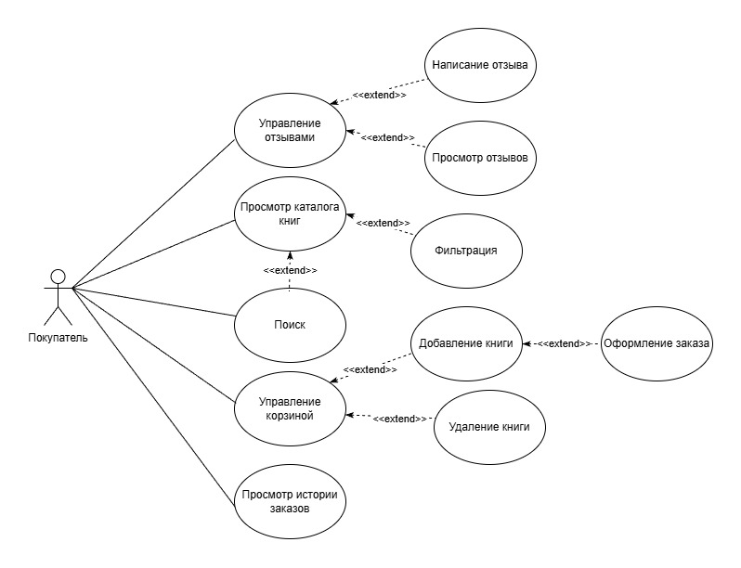
Рисунок 1.4 – UML-диаграмма роли «Покупатель»
Представленная диаграмма позволяет наглядно определить функциональные возможности, доступные покупателю, и структуру его взаимодействия с системой;
- менеджер по продаже книг: может управлять книгами, заказами и просматривать отзывы покупателей. Диаграмма представлена на рисунке 1.5.
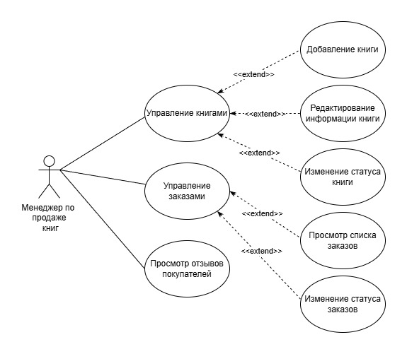
Рисунок 1.5 – UML-диаграмма роли «Менеджер по продаже книг»
Диаграмма наглядно демонстрирует основные функции, доступные менеджеру по продаже книг, а также показывает характер его взаимодействия с системой книжного магазина;
- старший менеджер: может заказывать книги, управлять менеджерами по продаже книг и анализировать продажи. Диаграмма представлена на рисунке 1.6.
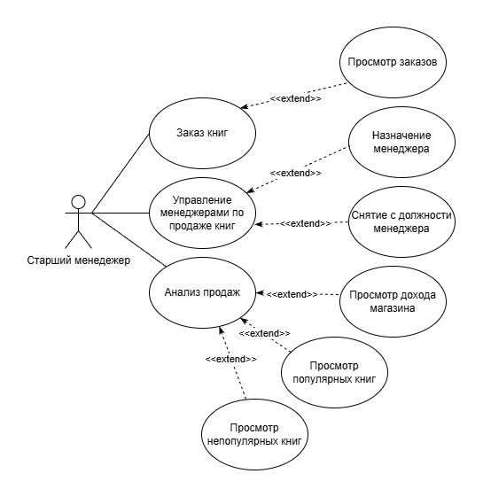
Рисунок 1.6 – UML-диаграмма роли «Старший менеджер»
Диаграмма иллюстрирует ключевые возможности, доступные старшему менеджеру в рамках работы с системой книжного магазина, а также отображает особенности его взаимодействия с системой.

1.5 Вывод
Был проведён обзор книжных магазинов, которые существуют на рынке. Обзор позволил определить основные характеристики и функциональные возможности, которые необходимо разработать в системе. Также были определены функциональные требования базы данных и роли пользователей с вариантами использования системы. Были разработаны UML-диаграммы, на которых отображены основные функции каждой их ролей пользователей.

2 Разработка архитектуры проекта

2.1 Обобщённая структура управлением приложения
Для обеспечения управления приложением с использованием базы данных необходимо разработать удобный и интуитивно понятный интерфейс, который позволит пользователю взаимодействовать с базой данных и эффективно управлять данными. Это может включать в себя разработку оптимизированных запросов для вставки, обновления и удаления данных, а также разработку механизмов для извлечения и обработки информации из базы данных.
В функциональность приложения для просмотра видео может входить возможность быстрого и удобного поиска контента по различным критериям, таким как категория, название видео или канала.
Кроме того, приложение может предоставлять пользователю функции плейлистов, позволяющие создавать персонализированные списки видео и управлять ими. Пользователь должен иметь возможность добавлять видео в плейлисты и удалять из них.

2.2 Логическая схема базы данных, взаимосвязь всех компонентов
Логическая схема базы данных – визуальное представление структуры базы данных и отношений между таблицами, которые хранятся в этой базе данных. Логическая схема базы данных представлена на рисунке 2.1.
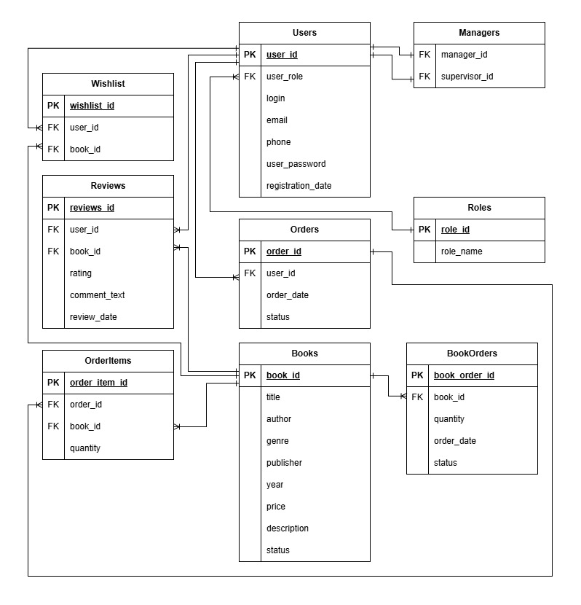
Рисунок 2.1 – Логическая схема базы данных
Разработанная логическая схема показывает структуру базы данных, демонстрируя взаимосвязи между таблицами, а также типы отношений между ними, такие как «один-ко-многим» и «один-к-одному».
Например, таблица User связана с многими другими таблицами, а именно Wishlist, Managers, Reviews, Orders и Roles через внешние ключи. Таблица Books связана с таблицами BookOrders, OrderItems, Reviews и Wishlist так же через внешние ключи.

2.3 Описание информационных объектов
Для реализации базы данных было разработано 9 таблиц: Users, Managers, Roles, BookOrders, Books, OrderItems, Reviews, Wishlist и Orders. Ниже описывается каждая из таблиц.
Таблица Users предназначена для хранения перечня ролей пользователей системы, определяющих их права и функциональные возможности. Описание структуры таблицы Users представлено в таблице 2.1.
Таблица 2.1 – Таблица «Users»
Поле таблицы | Название поля | Тип данных | Ограничения
user_id | Уникальный идентификатор пользователя | NUMBER | Первичный ключ
user_role | Роль пользователя | NUMBER | Внешний ключ, ссылающийся на role_id в таблице Role, NOT NULL
login | Логин пользователя | VARCHAR2(50) | UNIQUE, NOT NULL
email | Электронная почта | VARCHAR2(100) | UNIQUE, NOT NULL
phone | Номер телефона | VARCHAR2(20)
user_password | Пароль пользователя | VARCHAR2(100) | NOT NULL
registration_date | Дата регистрации | DATE | DEFAULT SYSDATE
Таблица Managers предназначена для хранения информации о менеджерах и их иерархической структуре, включая связь с руководителем. Описание структуры таблицы Managers представлено в таблице 2.2.
Таблица 2.2 – Таблица «Managers»
Поле таблицы | Название поля | Тип данных | Ограничения
manager_id | Уникальный идентификатор менеджера | NUMBER | Первичный ключ
Продолжение таблицы 2.2
Поле таблицы | Название поля | Тип данных | Ограничения
supervisor_id | Идентификатор старшего менеджера | NUMBER | Внешний ключ, ссылающийся на manager_id в таблице Users
Таблица Wishlist предназначена для хранения списка книг, добавленных пользователями в избранное. Структура таблицы Wishlist представлена в таблице 2.3.
Таблица 2.3 – Таблица «Wishlist»
Поле таблицы | Название поля | Тип данных | Ограничения
wishlist_id | Уникальный идентификатор записи | NUMBER | Первичный ключ
user_id | Идентификатор пользователя | NUMBER | Внешний ключ, ссылающийся на user_id в таблице Users, NOT NULL
book_id | Идентификатор книги | NUMBER | Внешний ключ, ссылающийся на book_id в таблице Books, NOT NULL
Таблица Reviews хранит в себе отзывы пользователей о книгах, включая рейтинг и текстовые комментарии. Структура таблицы Reviews показана в таблице 2.4.
Таблица 2.4 – Таблица «Reviews»
Поле таблицы | Название поля | Тип данных | Ограничения
review_id | Уникальный идентификатор отзыва | NUMBER | Первичный ключ
user_id | Идентификатор пользователя | NUMBER | Внешний ключ, ссылающийся на user_id в таблице Users, NOT NULL

Продолжение таблицы 2.4
Поле таблицы | Название поля | Тип данных | Ограничения
book_id | Идентификатор книги | NUMBER | Внешний ключ, ссылающийся на book_id в таблице Books, NOT NULL
rating | Оценка | NUMBER(1) | CHECK (1–5)
comment_text | Текст отзыва | CLOB
review_date | Дата отзыва | DATE | DEFAULT SYSDATE
book_id | Идентификатор книги | NUMBER | Внешний ключ, ссылающийся на book_id в таблице Books, NOT NULL
Таблица Orders предназначена для хранения заказов, которые оформили пользователи. Описание структуры таблицы Orders представлено в таблице 2.5.
Таблица 2.5 – Таблица «Orders»
Поле таблицы | Название поля | Тип данных | Ограничения
order_id | Уникальный идентификатор заказа | NUMBER | Первичный ключ
user_id | Идентификатор пользователя | NUMBER | Внешний ключ, ссылающийся на user_id в таблице Users, NOT NULL
order_date | Дата заказа | DATE | DEFAULT SYSDATE
status | Статус заказа | VARCHAR2(50) | DEFAULT
Таблица Roles хранит перечень ролей пользователей системы. Роли определяют права и функциональные возможности пользователей. Структура таблицы Roles представлена в таблице 2.6.
Таблица 2.6 – Таблица «Roles»
Поле таблицы | Название поля | Тип данных | Ограничения
role_id | Уникальный идентификатор роли | NUMBER | Первичный ключ
role_name | Наименование роли | VARCHAR2(50) | NOT NULL
Таблица OrderItems предназначена для хранения книг, входящих в заказ. Структура таблицы OrderItems представлена в таблице 2.7.
Таблица 2.7 – Таблица «OrderItems»
Поле таблицы | Название поля | Тип данных | Ограничения
order_item_id | Уникальный идентификатор позиции | NUMBER | Первичный ключ
order_id | Идентификатор заказа | NUMBER | Внешний ключ, ссылающийся на order_id в таблице Orders, NOT NULL
book_id | Идентификатор книги | NUMBER | Внешний ключ, ссылающийся на book_id в таблице Books, NOT NULL
quantity | Количество | NUMBER(5) | DEFAULT 1
Таблица Books хранит сведения о книгах, представленных в магазине, их основные характеристики и текущий статус. Структура таблицы Books представлена в таблице 2.8.
Таблица 2.8 – Таблица «Books»
Поле таблицы | Название поля | Тип данных | Ограничения
book_id | Уникальный идентификатор книги | NUMBER | Первичный ключ
title | Название книги | VARCHAR2(200) | NOT NULL
author | Автор книги | VARCHAR2(150)
genre | Жанр | VARCHAR2(100)
publisher | Издательство | VARCHAR2(150)
year | Год издания | NUMBER(4)
price | Цена | NUMBER(10,2)
description | Описание | CLOB
status | Статус книги | VARCHAR2(50) | DEFAULT
Таблица BookOrders предназначена для учета заказов книг у поставщиков и управления процессом пополнения ассортимента. Описание структуры таблицы BookOrders представлено в таблице 2.9.
Таблица 2.9 – Таблица «BookOrders»
Поле таблицы | Название поля | Тип данных | Ограничения
book_order_id | Уникальный идентификатор заказа книги | NUMBER | Первичный ключ
book_id | Идентификатор книги | NUMBER | Внешний ключ, ссылающийся на book_id в таблице Books, NOT NULL
quantity | Количество | NUMBER(5) | NOT NULL
order_date | Дата заказа | DATE | DEFAULT SYSDATE
status | Статус заказа | VARCHAR2(50) | DEFAULT
В разработанной базе данных интернет-магазина книг структура таблиц и ограничения NOT NULL построены таким образом, что обязательные поля, включая первичные и внешние ключи, а также идентифицирующие данные (например, название книги, логин пользователя, роль), обеспечивают целостность и корректность связей между таблицами. Необязательные поля допускают хранение частичной информации (автор, жанр, телефон, текст отзыва), а поля с DEFAULT автоматически заполняют даты и статусы, упрощая работу с базой.

2.4 Вывод
Проектирование архитектуры базы данных необходимо для определения структуры и функционала приложения интернет-магазина книг. Общая схема управления данными позволяет понять, какие таблицы и связи между ними нужны для корректной работы системы, а также каким образом компоненты взаимодействуют друг с другом.
Описание информационных объектов необходимо в проектировании, так как помогает определить, какие данные будут использоваться, как они будут храниться и обрабатываться. В проекте были созданы таблицы для хранения информации о пользователях, ролях, менеджерах, книгах, заказах, позициях заказов, отзывах и избранном. Каждая таблица имеет свои ключи, ограничения и связи с другими таблицами, что обеспечивает целостность данных и корректное функционирование системы.
Разработка архитектуры базы данных позволяет создать эффективное и функциональное приложение, где данные организованы структурировано, легко обрабатываются и обеспечивают полноценное взаимодействие всех компонентов интернет-магазина.

3 Разработка модели базы данных

3.1 Создание необходимых объектов

3.1.1 Таблицы базы данных
В проекте для магазина книг было реализовано 9 таблиц, которые хранят данные о пользователях, книгах, менеджерах, заказах книг старшим менеджером, заказах пользователей, об избранных книгах и об отзывах.
Ниже представлены созданные таблицы:
- Roles – хранит перечень ролей пользователей (старший менеджер, менеджер по продажам, покупатель), определяя их права доступа;
- Users – содержит основные данные учетных записей, включая логины, пароли, контактную информацию и связь с ролью;
- Books – представляет собой каталог книг с подробным описанием характеристик (автор, жанр, цена) и текущим статусом наличия;
- Managers – организует иерархическую структуру сотрудников, фиксируя связи между рядовыми менеджерами и их руководителями;
- Orders – хранит общую информацию о заказах покупателей, фиксируя дату совершения покупки и текущий этап обработки;
- OrderItems – содержит детальный состав каждого заказа, связывая конкретные книги с их количеством в чеке;
- BookOrders – предназначена для учёта заказов книг у внешних поставщиков для пополнения ассортимента магазина;
- Wishlist – хранит списки избранных товаров («списки желаемого»), сформированные покупателями для будущих покупок;
- Reviews – содержит отзывы и оценки пользователей о приобретенных книгах, обеспечивая обратную связь.
Реализованная схема позволяет эффективно разграничивать данные на четыре ключевых блока: учет учетных записей и ролей (таблицы Roles, Users, Managers), ведение товарного ассортимента (Books), управление продажами и закупками (Orders, OrderItems, BookOrders), а также хранение пользовательских предпочтений и обратной связи (Wishlist, Reviews).

3.1.2 Представления базы данных
Для упрощения доступа к данным и сокрытия сложности многотабличных соединений в проекте были реализованы представления (Views). Они позволяют пользователям и приложениям работать с виртуальными таблицами, содержащими только необходимую и предварительно обработанную информацию.
В проекте было реализовано 6 представлений:
- book_orders – предназначено для контроля поставок. Объединяет данные из таблиц заказов поставщикам и каталога книг, позволяя видеть названия книг вместо их числовых идентификаторов, а также актуальный статус и дату заказа;
- sales_managers – формирует список сотрудников, имеющих роль «Менеджер по продажам» (ID роли = 2). Позволяет быстро получить контактные данные (email, логин) персонала;
- sales_summary – аналитическое представление, которое суммирует общее количество проданных экземпляров каждой книги и рассчитывает суммарную выручку (доход) на основе истории заказов;
- orders_view – используется для оперативного управления заказами. Отображает список всех заказов в системе с указанием логина покупателя, даты и текущего статуса;
- reviews_view – предоставляет доступ к обратной связи. Собирает в единую таблицу логин автора, название книги, выставленный рейтинг и текст комментария, исключая необходимость ручного соединения трех таблиц;
- books_with_status – упрощенный каталог книг для витрины. Содержит только необходимую покупателю информацию: название, автор, цена и статус наличия;
Представление sales_managers, которое показывает список пользователей, имеющих роль «Менеджер по продажам», было создано с помощью скрипта, представленного в листинге 3.1.
create or replace view sales_managers as
select
u.user_id,
u.login,
u.email
from users u
where u.user_role = 2;
Листинг 3.1 – Скрипт создания представления «sales_managers»
Скрипты создания остальных представлений находятся в приложении А.

3.1.3 Процедуры базы данных
В проекте разработано 20 процедур, обеспечивающих выполнение основных бизнес-процессов магазина: от управления персоналом до работы с корзиной и складом.
Процедуры, созданные в базе данных представлены ниже:
- registration – реализует логику регистрации новых пользователей. Процедура автоматически сопоставляет текстовое название роли с её числовым идентификатором, проверяет уникальность логина и сохраняет данные в систему;
- order_books_from_supplier – формирование заявки на поставку новых книг от внешних поставщиков;
- assign_sales_manager – назначение пользователя на должность менеджера с фиксацией в иерархии управления (таблица Managers);
- remove_sales_manager – снятие полномочий с сотрудника и возвращение ему статуса обычного клиента;
- update_bookorder_status – управление статусами поставок от поставщиков (контроль логистики);
- add_book – внесение новой книги в каталог с проверкой на наличие дубликатов по автору и названию;
- update_book – универсальная процедура редактирования любых атрибутов книги (цена, описание, автор и др.) по её идентификатору;
- update_book_status – оперативное изменение статуса книги на витрине (например, «В продаже» или «Нет в наличии»);
- update_order_status – управление жизненным циклом клиентского заказа с жестким контролем логической последовательности этапов (от «Принят» до «Доставлен»);
- confirm_order – процедура верификации состава заказа и его официального подтверждения перед сборкой;
- print_sales_analysis – аналитический модуль, формирующий в консоль отчеты по самым продаваемым и самым непопулярным позициям каталога;
- add_to_wishlist – добавление выбранного издания в персональный список избранных товаров;
- remove_from_wishlist – удаление книги из списка избранного;
- find_books – поиск с поддержкой множества фильтров и табличным выводом результатов;
- add_to_cart – добавление товара в корзину (черновик заказа) с автоматической проверкой физического наличия книг на складе;
- remove_from_cart – корректировка состава корзины или полное удаление из неё позиций;
- checkout_order – финальное оформление заказа, переводящее его из статуса черновика в работу менеджерам;
- add_review – фиксация отзыва и оценки пользователя о приобретенной продукции;
- customer_orders – специализированная процедура для формирования истории покупок пользователя; выводит список всех заказов клиента с актуальными статусами;
- my_reviews – процедура для отображения архива отзывов пользователя; позволяет просматривать свои прошлые оценки и комментарии с привязкой к названиям книг.
Процедура add_book, которая позволяет вносить книгу в таблицу Books, реализована с помощью скрипта, представленного в листинге 3.2.
create or replace procedure add_book(
p_title in varchar2,
p_author in varchar2,
p_genre in varchar2,
p_publisher in varchar2,
p_year in number,
p_price in number,
p_description in clob
)
as
v_cnt number;
begin
-- 1. Проверка на дубликат (чтобы не плодить одинаковые книги)
select count(*)
into v_cnt
from books
where upper(title) = upper(p_title)
and upper(author) = upper(p_author)
and upper(publisher) = upper(p_publisher)
and year = p_year;

if v_cnt > 0 then
dbms_output.put_line('Инфо: Книга "' || p_title || '" уже существует в каталоге.');
return;
end if;

-- 2. Вставка
insert into books(
title,
author,
genre,
publisher,
year,
price,
description
)
values (
p_title,
p_author,
p_genre,
p_publisher,
p_year,
p_price,
p_description
);

commit;
dbms_output.put_line('Успех: Книга "' || p_title || '" добавлена в каталог.');

exception
when others then
rollback;
dbms_output.put_line('Системная ошибка при добавлении книги: ' || sqlerrm);
end;
Листинг 3.2 – Скрипт создания процедуры «add_book»
Скрипт остальных процедур представлен в приложении Б.

3.1.4 Триггеры базы данных
Для автоматизации контроля бизнес-правил и обеспечения безопасности данных на уровне ядра СУБД было реализовано 9 триггеров:
- trg_check_manager_role – выполняет проверку при добавлении сотрудника в таблицу менеджеров. Запись возможна только в том случае, если пользователю уже присвоена соответствующая роль в системе;
- trg_no_duplicate_manager – обеспечивает уникальность сотрудников в штатном расписании, предотвращая повторное добавление одного и того же лица в таблицу управления;
- trg_check_bookorder_quantity – контролирует процесс закупки у поставщиков, блокируя ввод нулевого или отрицательного количества книг;
- trg_review_rating – гарантирует корректность обратной связи, ограничивая диапазон выставляемых оценок от 1 до 5;
- trg_check_order_status – системный триггер, проверяющий, что вводимый статус заказа соответствует одному из допустимых значений бизнес-модели;
- trg_wishlist_unique – исключает дублирование записей в списке избранного для одного и того же пользователя;
- trg_review_only_bought – реализует правило «проверенных отзывов». Блокирует создание отзыва, если в системе отсутствует запись о доставленном заказе данной книги этому пользователю;
- trg_one_draft_per_user – ограничивает количество активных корзин пользователя, разрешая иметь только один заказ в статусе «Черновик»;
- trg_orders_stock_control – комплексный триггер, отвечающий за автоматический учет товара.
Триггер, который защищает от добавление дублей в «Избранное», реализован с помощью скрипта, представленного в листинге 3.3.
create or replace trigger trg_wishlist_unique
before insert on wishlist
for each row
declare
v_count number;
begin
select count(*) into v_count
from wishlist
where user_id = :new.user_id
and book_id = :new.book_id;

if v_count > 0 then
raise_application_error(-20042, 'Уже в избранном');
end if;
end;
Листинг 3.3 – Скрипт создания триггера «trg_wishlist_unique»
Скрипты создания остальных триггеров представлены в приложении В.
Использование триггеров позволяет минимизировать программный код на стороне клиента, так как основные проверки целостности и автоматические расчеты выполняются сервером базы данных.

3.1.5 Индексы базы данных
Для обеспечения высокого быстродействия системы и мгновенного отклика поисковых запросов в базе данных реализовано 13 индексов. Они позволяют СУБД находить нужные строки напрямую, минуя полный перебор таблиц (Full Table Scan).
Индексы, созданные в проекте:
- idx_books_title_upper / author_upper / publisher_upper – группа индексов по текстовым полям каталога. Использование функции UPPER в индексах позволяет выполнять регистронезависимый поиск книг, что критично для удобства пользователя;
- idx_books_author_perf – классический индекс по полю автора, оптимизирующий наиболее частотные выборки в каталоге;
- idx_books_price – индекс для эффективной фильтрации книг по ценовым диапазонам в поисковых процедурах;
- idx_users_login_upper – обеспечивает мгновенную проверку прав доступа во всех процедурах и функциях. Поскольку проверка роли происходит при каждом действии пользователя, этот индекс является наиболее часто используемым в системе;
- idx_orders_user_status – составной индекс, ускоряющий поиск активной корзины пользователя (статус «Черновик»). Позволяет мгновенно обращаться к актуальному заказу клиента при добавлении новых товаров;
- idx_orderitems_order_id / book_id – индексы для связующих таблиц. Оптимизируют выполнение операций JOIN в представлениях и ускоряют работу триггеров при анализе состава заказа;
- idx_bookorders_fifo – специализированный индекс для реализации алгоритма FIFO. Помогает триггеру мгновенно находить самую старую поставку для списания товара;
- idx_bookorders_date – ускоряет сортировку и выборку данных о поставках по временным периодам;
- idx_reviews_book_id / user_id – ускоряют отображение отзывов под конкретной книгой или в личном кабинете пользователя;
- idx_wishlist_user_book – уникальный составной индекс, который используется триггером для мгновенной проверки на наличие дубликатов в списке «Избранного».
Индексы idx_books_title_upper / author_upper / publisher_upper, которые оптимизируют поисковые операции по ключевым текстовым атрибутам каталога, реализованы с помощью скрипта, представленного в листинге 3.4.
create index idx_books_title_upper on books(upper(title));
create index idx_books_author_upper on books(upper(author));
create index idx_books_publisher_upper on books(upper(publisher));
Листинг 3.4 – Скрипт создания индексов «books_title_upper / author_upper / publisher_upper»
Скрипты создания остальных индексов представлены в приложении Г.
Внедрение 13 индексов позволяет системе сохранять стабильную скорость работы при росте объема данных.

3.1.6 Синонимы базы данных
Для обеспечения удобства взаимодействия с базой данных, упрощения синтаксиса команд и сокрытия внутренней архитектуры схемы разработчика (programmer), в системе была реализована разветвленная сеть публичных синонимов.
В базе данных было создано 26 публичных синонимов. Их использование позволило унифицировать обращения к объектам, добавив к именам процедур суффикс _proc, а к представлениям – _view. Это делает код вызовов более читаемым и понятным для конечных пользователей различных ролей.
Ниже представлено описание созданных публичных синонимов:
- registration_proc – обеспечивает доступ к процедуре регистрации новых пользователей в системе;
- order_books_from_supplier_proc – для формирования заявок поставщикам;
- assign_sales_manager_proc и remove_sales_manager_proc – для оперативного управления кадровым составом менеджеров;
- update_bookorder_status_proc – для контроля логистических этапов поставки книг;
- print_sales_analysis_proc – для запуска комплексного анализа торговых показателей;
- book_orders_view, sales_managers_view, sales_summary_view – обеспечивают удобный доступ к аналитическим и кадровым отчетам;
- add_book_proc и update_book_proc – для управления товарным каталогом;
- update_book_status_proc – для оперативного изменения видимости книг на витрине;
- update_order_status_proc и confirm_order_proc – для управления жизненным циклом заказов покупателей;
- orders_view_view и reviews_view_view – для мониторинга активных заказов и обратной связи от клиентов;
- add_to_wishlist_proc и remove_from_wishlist_proc – для работы с персональным списком «Избранное»;
- add_to_cart_proc и remove_from_cart_proc – для управления составом корзины;
- checkout_order_proc – для финального оформления заказа;
- find_books_proc – для доступа к поисковому движку магазина;
- add_review_proc и my_reviews_proc – для публикации и просмотра отзывов;
- customer_orders_proc – для доступа к личной истории покупок;
- books_with_status_view – для просмотра актуальной витрины доступных книг.
Создание публичного синонима print_sales_analysis_proc представлено в листинге 3.5.
create public synonym print_sales_analysis_proc
for programmer.print_sales_analysis;
Листинг 3.5 – Создание публичного синонима print_sales_analysis_proc
Создание данных объектов позволило полностью абстрагировать пользователей от схемы-владельца. Скрипт создания остальных публичных синонимов представлен в приложении Д.

3.2 Описание используемой технологии
Для обеспечения отказоустойчивости информационной системы магазина разработана и внедрена стратегия резервного копирования и восстановления на базе утилиты Oracle Recovery Manager (RMAN).
Для обеспечения возможности восстановления на любой момент времени (Point-in-Time Recovery) база данных была переведена из режима NOARCHIVELOG в режим ARCHIVELOG. Это позволяет сохранять журналы транзакций после их заполнения.
С помощью утилиты Recovery Manager были установлены долгосрочные правила (Persistent Configurations), которые определяют поведение системы защиты данных:
- политика удержания (RETENTION POLICY): установлено окно восстановления в 7 дней, что гарантирует возможность отката к любому состоянию в течение недели;
- оптимизация бэкапов: включена опция BACKUP OPTIMIZATION, позволяющая пропускать неизменные файлы, снижая нагрузку на дисковую подсистему;
- защита метаданных: активирован режим CONTROLFILE AUTOBACKUP, обеспечивающий создание копии управляющего файла при каждом изменении структуры БД;
- компрессия: по умолчанию установлен тип бэкапа COMPRESSED BACKUPSET для экономии места.
Установленные правила представлены в листинге 3.6.
-- Осуществление запуска утилиты RMAN на сервере
rman target /

-- Работа в RMAN
-- Хранение бэкапов столько времени, чтобы можно было восстановиться на 7 дней назад
CONFIGURE RETENTION POLICY TO RECOVERY WINDOW OF 7 DAYS;

-- Включение автоматического бэкапа контрольного файла (это спасет базу, если всё упадет)
CONFIGURE CONTROLFILE AUTOBACKUP ON;

-- Настройка сжатия, чтобы бэкапы не занимали терабайты
CONFIGURE DEVICE TYPE DISK BACKUP TYPE TO COMPRESSED BACKUPSET;

-- Оптимизация: не делать бэкап файла, если он не менялся и уже есть в копии
CONFIGURE BACKUP OPTIMIZATION ON;
Листинг 3.6 – Правила поведения системы защиты данных
Выбранная политика RECOVERY WINDOW OF 7 DAYS гарантирует наличие всех необходимых файлов для восстановления в рамках указанного периода. При этом RMAN автоматически сохраняет более старые родительские бэкапы и цепочки архивных логов, если они являются единственным фундаментом для обеспечения заданного окна восстановления. Это предотвращает преждевременное удаление данных при отсутствии более свежих резервных копий.
Для централизованного хранения бэкапов и логов была сконфигурирована область Fast Recovery Area (FRA).
Была создана директория на уровне операционной системы, установлен лимит дискового пространства и назначен целевой путь хранения.
Установленные правила представлены в листинге 3.7.
-- Создание директории на сервере
mkdir -p /home/oracle/rman_backups

-- Далее sqlplus
ALTER SESSION SET CONTAINER = CDB$ROOT;

-- Лимит дискового пространства (10 Гб)
ALTER SYSTEM SET db_recovery_file_dest_size = 10G SCOPE=BOTH;

-- Путь к папке
ALTER SYSTEM SET db_recovery_file_dest = '/home/oracle/rman_backups' SCOPE=BOTH;
Листинг 3.7 – Конфигурация области FRA
Процесс разработки системы был разделен на создание двух независимых функциональных модулей. Каждый из них представляет собой Bash-скрипт, интегрирующий команды операционной системы и специфические инструкции утилиты Oracle Recovery Manager.

3.2.1 Реализация скрипта резервного копирования (backup_shop.sh)
Скрипт резервного копирования был спроектирован как инструмент для регулярного обслуживания базы данных. Его создание включало следующие этапы:
- конфигурация окружения: в теле файла прописаны обязательные переменные ORACLE_SID и ORACLE_HOME. Это критически важно для работы скрипта в фоновом режиме, так как позволяет интерпретатору команд находить исполняемые файлы Oracle и подключаться к нужному экземпляру базы данных без ручного ввода параметров;
- динамическое управление каталогами: скрипт включает логику проверки и автоматического создания целевой папки /home/oracle/rman_backups. Это гарантирует, что процесс копирования не прервется из-за отсутствия путей доступа на уровне файловой системы сервера;
- оптимизация хранения данных: в основной блок RMAN включена инструкция AS COMPRESSED BACKUPSET. Данное решение позволяет на лету сжимать блоки данных, что сокращает объем занимаемого места на диске примерно в 3-4 раза по сравнению с обычным копированием;
- автоматизация ротации архивов: внедрена команда DELETE OBSOLETE, которая опирается на ранее настроенную политику «окна восстановления» в 7 дней. Благодаря этому скрипт самостоятельно удаляет старые файлы, предотвращая критическое переполнение дискового пространства.
Скрипт созданного файла backup_shop.sh представлен в листинге 3.8.
#!/bin/bash

# 1. Окружение
export ORACLE_SID=FREE
export ORACLE_HOME=/opt/oracle/product/26ai/dbhomeFree
export PATH=$ORACLE_HOME/bin:$PATH

# Папка, куда будут падать бэкапы
BACKUP_DIR="/home/oracle/rman_backups"
mkdir -p $BACKUP_DIR

echo "--- Запуск резервного копирования ---"
echo "Дата начала: $(date)"

# 2. Запуск RMAN
rman target sys/oracle@FREE <<EOF

# Настройка параметров (выполняется один раз, но полезно держать в скрипте)
CONFIGURE CONTROLFILE AUTOBACKUP ON; # Обязательно для спасения при потере файлов управления
CONFIGURE CONTROLFILE AUTOBACKUP FORMAT FOR DEVICE TYPE DISK TO '$BACKUP_DIR/conf_%F';

RUN {
# Само копирование базы (PDB)
# AS COMPRESSED BACKUPSET экономит место на диске
BACKUP AS COMPRESSED BACKUPSET
PLUGGABLE DATABASE FREEPDB1
FORMAT '$BACKUP_DIR/pdb_%d_%T_%U.bkp'
TAG 'SHOP_PDB_FULL';

# Копирование архивных логов (нужны для восстановления "на момент времени")
BACKUP ARCHIVELOG ALL
FORMAT '$BACKUP_DIR/logs_%d_%T_%U.bkp'
DELETE INPUT; # Удаление оригиналов логов после копирования, чтобы не забивать диск

# Удаление бэкапов старше 7 дней
DELETE NOPROMPT OBSOLETE RECOVERY WINDOW OF 7 DAYS;
}

EXIT;
EOF

echo "--- Бэкап завершён ---"
echo "Файлы в папке бэкапа:"
ls -lh $BACKUP_DIR
Листинг 3.8 – Скрипт файла резервного копирования
Скрипт backup_shop.sh реализует принцип автономного администрирования. После назначения прав на выполнение (chmod +x), он становится полноценным модулем, гарантирующим сохранность данных магазина (PDB) и журналов транзакций для восстановления системы на любую точку во времени.

3.2.2 Реализация скрипта восстановления (restore_shop.sh)
Скрипт восстановления разрабатывался как интеллектуальный помощник администратора, способный менять алгоритм работы в зависимости от входных данных. Его создание включало следующие этапы:
- параметризация запуска: основным элементом файла является блок проверки аргумента командной строки. Используя условие if [ -z "$1" ], скрипт определяет, требуется ли полное восстановление системы после сбоя или же запрашивается «откат» к конкретному состоянию в прошлом;
- изоляция базы данных: для предотвращения повреждения структуры при восстановлении в скрипт добавлена команда принудительного перевода PDB в режим CLOSE IMMEDIATE. Это гарантирует, что RMAN сможет эксклюзивно использовать файлы данных для их перезаписи из бэкапа;
- механизм управления инкарнациями: в режиме восстановления на момент времени скрипт использует команду OPEN RESETLOGS. Это создание новой ветки времени необходимо, чтобы база данных могла игнорировать записи в журналах транзакций, которые были сделаны после точки отката, исключая логические конфликты.
Скрипт созданного файла restore_shop.sh представлен в листинге 3.9.
#!/bin/bash

# 1. Указание путей
export ORACLE_SID=FREE
export ORACLE_HOME=/opt/oracle/product/26ai/dbhomeFree
export PATH=$ORACLE_HOME/bin:$PATH

echo "--- Инициализация восстановления ---"
echo "--- --- --- --- --- --- --- --- ---"

# Проверка: ввел ли пользователь время?
if [ -z "$1" ]; then
echo "--- Режим: полное восстановление ---"
UNTIL_CLAUSE=""
OPEN_CMD="OPEN"
else
echo "--- Режим: откат на время $1 ---"
UNTIL_CLAUSE="SET UNTIL TIME \"TO_DATE('$1', 'YYYY-MM-DD HH24:MI:SS')\";"
OPEN_CMD="OPEN RESETLOGS"
fi

# 3. Запуск RMAN
rman target sys/oracle@FREE <<EOF

# Закрытие базы магазина, чтобы заменить файлы
ALTER PLUGGABLE DATABASE FREEPDB1 CLOSE IMMEDIATE;

RUN {
$UNTIL_CLAUSE
RESTORE PLUGGABLE DATABASE FREEPDB1;
RECOVER PLUGGABLE DATABASE FREEPDB1;
}

# Открытие базы и обнуление логов
ALTER PLUGGABLE DATABASE FREEPDB1 $OPEN_CMD;

EXIT;
EOF

echo "--- --- --- --- --- --- --- --- ---"
echo "Восстановление завершено."
Листинг 3.9 – Скрипт файла восстановления
Создание этого файла позволило свести сложные многострочные команды RMAN к простому вызову одной программы. В результате администратор получает инструмент, который автоматически выполняет цепочку действий: закрытие базы, выделение каналов памяти, извлечение файлов (RESTORE), применение логов изменений (RECOVER) и финализацию открытия базы в рабочем режиме.

3.2.3 Тестирование системы резервного копирования и восстановления для реализованной базы данных.
После создания системы её необходимо протестировать (тестирование проходит 3 мая). Для начала нужно сделать копирование базы данных. Для этого необходимо запустить файл backup_shop.sh (на сервере выполняется следующее: ./backup_shop.sh). После ожидания завершения система показывает файлы в папке бэкапа, представленные на рисунке 3.1.
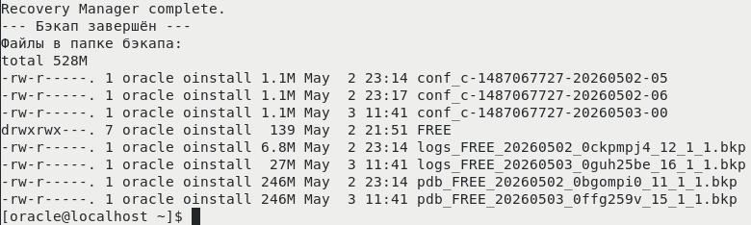
Рисунок 3.1 – Файлы в папке бэкапа после выполнения копирования
Скрипт успешно создал полную копию базы данных и сопутствующих компонентов за 3 мая (2 мая также выполнялось тестирование системы, поэтому система показывает файлы за 2 мая):
- основной бэкап данных (pdb_FREE_..._20260503_...): в 11:41 был создан новый файл объемом 246 МБ. Это полная сжатая копия PDB магазина. Наличие этого файла рядом с копией от 2 мая показывает, что система успешно выполняет повторные циклы копирования, не повреждая предыдущие архивы;
- архив логов (logs_FREE_..._20260503_...): сформирован файл объемом 27 МБ. Это ключевой элемент за 3-е мая: значительный размер файла (по сравнению с логами за 2 мая) свидетельствует о том, что в базе велась активная работа, и все внесенные изменения были успешно перенесены в резервную копию;
- управляющий файл (conf_c-1487067727-20260503-00): в 11:41 система автоматически обновила копию управляющего файла (Control File).
Если судить по выводу total 528M, общая нагрузка на диск остается в пределах нормы. Скрипт корректно определил, что бэкапы за 2 мая еще не являются устаревшими (так как «окно восстановления» составляет 7 дней), поэтому на рисунке 3.1 видны файлы за оба дня.
После успешного создания бэкапа базы данных можно перейти к этапу создания ошибки для дальнейшей проверки восстановления.
Для этого было совершено удаление таблицы Reviews, представленное на рисунке 3.2.
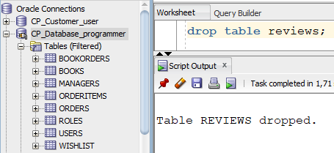
Рисунок 3.2 – Удаление таблицы Reviews
Далее осуществляется запуск файла восстановления restore_shop.sh (на сервере выполняется следующее: ./restore_shop.sh "2026-05-03 11:45:00"). После ожидания завершения восстановления система показывает, что восстановление выполнено. Результат вывода показан на рисунке 3.3.
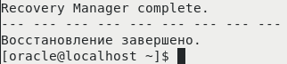
Рисунок 3.3 – Завершение восстановления
После восстановления удалённая таблица вернулась. Её наличие и выполнение запроса для проверки представлено на рисунке 3.4.
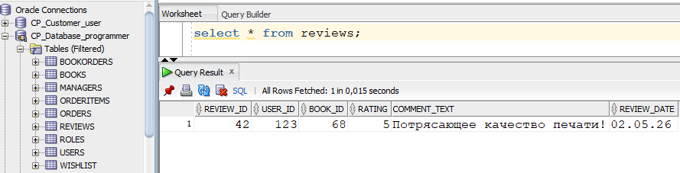
Рисунок 3.4 – База данных после восстановления
Успешное выполнение команды ./restore_shop.sh "2026-05-03 11:45:00" подтвердило эффективность механизма неполного восстановления (PITR). Эта операция позволила успешно «откатить» состояние базы данных к моменту, предшествующему удалению таблицы, полностью восстановив её структуру и содержимое без потери целостности данных. Это доказывает готовность системы к оперативному исправлению логических ошибок пользователей и минимизации рисков потери информации.
Для проверки полного восстановления нужно «сломать» какой-то физический файл базы. Сначала необходимо сделать какие-нибудь изменения в базе данных. Например, осуществить добавление строки в таблицу Books. Оно представлено на рисунке 3.5.
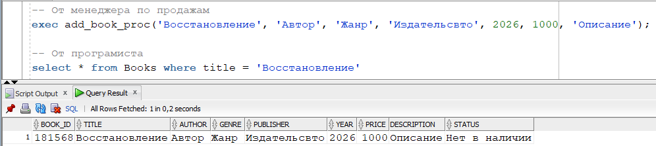
Рисунок 3.5 – Добавление строки в таблицу Books
На рисунке 3.6 зафиксирована последовательность действий администратора по преднамеренному выводу из строя одного из компонентов базы данных для проверки эффективности разработанного сценария восстановления.
Основные этапы, отображенные на рисунке 3.6:
- идентификация целевых файлов: с помощью SQL-запроса SELECT name FROM v$datafile; был получен полный перечень физических файлов данных. Это позволило точно определить путь к файлу пользовательских данных – /opt/oracle/oradata/FREE/FREEPDB1/users01.dbf;
- корректная остановка сервиса: выполнение команды SHUTDOWN IMMEDIATE; обеспечило безопасное закрытие PDB (Pluggable Database closed). Это необходимо для того, чтобы операционная система сняла блокировку с файлов и позволила произвести над ними манипуляции;
- имитация аварии (физический уровень): в командной оболочке Linux выполнена команда mv (перемещение/переименование). Файл users01.dbf был переименован в users01.dbf.bak.
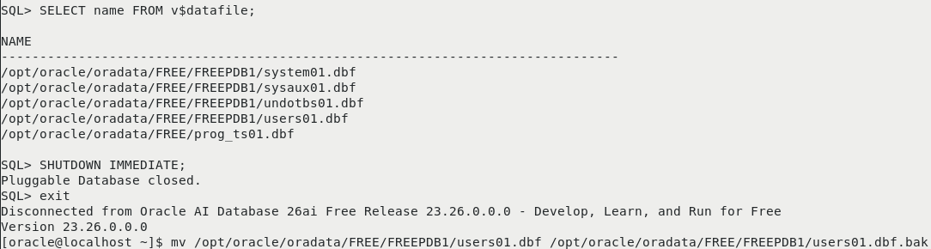
Рисунок 3.6 – Вывод из строя файла базы данных
На рисунке 3.7 зафиксирована неудачная попытка запуска базы данных после имитации удаления критического файла и последующая активация скрипта восстановления.
При детальном разборе рисунка можно сказать следующее:
- ошибка ORA-01157 / ORA-01110: при попытке выполнить команду STARTUP, СУБД Oracle выдала критическую ошибку. Система сообщает, что не может идентифицировать или заблокировать файл данных №15 по пути /opt/oracle/oradata/FREE/FREEPDB1/users01.dbf. Это прямое следствие действий на предыдущем этапе (переименования файла);
- состояние системы: база данных не смогла открыться для работы пользователей. В таком состоянии работа магазина полностью парализована, что классифицируется как критический инцидент;
- запуск исправления: в нижней части рисунка представлен выход из интерфейса SQL*Plus и ввод команды ./restore_shop.sh. Это демонстрирует переход к практическому применению разработанных инструментов автоматизации.
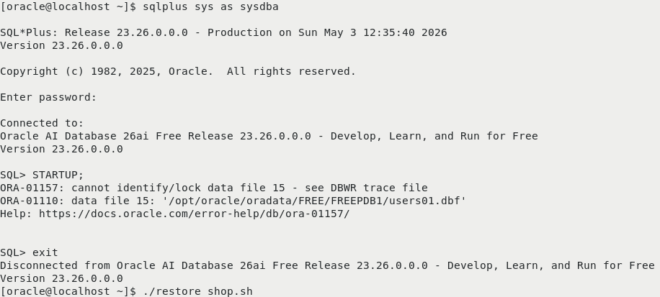
Рисунок 3.7 – Попытка запуска БД и активация скрипта восстановления
На рисунке 3.8 зафиксирован результат работы скрипта и итоговая проверка целостности базы.
При подробном разборе рисунка можно сказать следующее:
- завершение RMAN: в самом верху видна надпись Recovery Manager complete и системное сообщение «Восстановление завершено». Это техническое подтверждение того, что RMAN успешно нашел бэкап, восстановил из него файл users01.dbf и накатил логи;
- успешный вход: администратор снова заходит в sqlplus, база больше не выдает ошибок при старте. Она открыта и работает;
- валидация файлов: команда SELECT name FROM v$datafile; показывает, что файл /opt/oracle/oradata/FREE/FREEPDB1/users01.dbf снова находится в списке активных файлов базы данных.
Рисунок 3.8 демонстрирует работоспособность системы после проведения процедуры полного восстановления. Отсутствие ошибок при открытии базы и наличие всех файлов данных в системном представлении v$datafile подтверждают, что автоматизированный сценарий успешно ликвидировал последствия физического удаления компонента БД, полностью восстановив доступ к информации.

3.3 Вывод
Была спроектирована и реализована комплексная модель базы данных, обеспечивающая автоматизацию ключевых бизнес-процессов книжного магазина.
Основные результаты разработки включают:
- архитектурная целостность: создана логическая структура из 9 таблиц, охватывающая все аспекты работы – от управления товарным ассортиментом до обработки клиентских заказов и анализа обратной связи;
- программная автоматизация: с помощью процедур, триггеров и индексов на уровне ядра СУБД реализована жесткая бизнес-логика. Это позволило автоматизировать контроль складских запасов, валидацию пользовательского ввода и оптимизировать поисковые операции, обеспечив высокое быстродействие системы;
- инфраструктурная надежность: разработана и протестирована система резервного копирования и восстановления на базе Oracle RMAN. Созданные Bash-скрипты позволяют в автоматизированном режиме проводить как полное восстановление после физических сбоев, так и «откат» к конкретной временной точке для исправления логических ошибок персонала.
Практические испытания подтвердили, что разработанная информационная система обладает необходимой гибкостью, отказоустойчивостью и готова к эксплуатации в условиях реальных нагрузок, гарантируя сохранность данных и непрерывность торговых процессов.

4 Установка, настройка и использование Oracle
Oracle Database – это объектно-реляционная платформа для управления данными, сочетающая в себе исключительную отказоустойчивость, высокую скорость обработки транзакций и передовые инструменты администрирования. Будучи флагманским продуктом корпорации Oracle, эта СУБД выступает глобальным стандартом в ИТ-индустрии, обеспечивая работу критически важных систем в крупнейших банковских, производственных и технологических структурах по всему миру.
Ниже приведены ключевые технологические особенности Oracle Database:
- масштабируемость и производительность: система эффективно управляет огромными массивами данных, позволяя динамически наращивать вычислительные мощности без остановки бизнес-процессов;
- бескомпромиссная безопасность: развитые механизмы шифрования, аудита и многоуровневого контроля доступа гарантируют защиту конфиденциальной информации от несанкционированного вмешательства;
- отказоустойчивость и надежность: встроенные технологии резервирования и автоматического восстановления (такие как режим ARCHIVELOG) минимизируют риски потери данных даже в случае аппаратных сбоев;
- мультимодельная архитектура: СУБД поддерживает одновременную работу с различными типами данных – от классических таблиц до сложных JSON-документов и графовых структур – в рамках единого информационного пространства;
- процедурный язык PL/SQL: наличие мощного внутреннего языка программирования позволяет реализовывать сложную логику обработки данных непосредственно на стороне сервера, что существенно повышает общую эффективность программного комплекса.
Настройка Oracle Database на рабочем сервере позволила создать стабильную среду для приложения. Благодаря подключаемой базе данных FREEPDB1, все сведения о работе магазина хранятся в строгом порядке и всегда доступны. Это обеспечило быструю обработку запросов и надежную защиту данных, что крайне важно для работы реального книжного магазина.

4.1 Создание таблиц
В проекте было реализовано 9 таблиц: Roles, Books, Users, Managers, Orders, OrderItems, BookOrders, Wishlist и Reviews.
Для обеспечения надежности данных каждая таблица включает набор полей и строгих ограничений (constraints). Например, использование автоматической генерации уникальных идентификаторов (GENERATED ALWAYS AS IDENTITY) в связке с PRIMARY KEY гарантирует уникальность каждой записи. Ограничения NOT NULL и UNIQUE для логинов и почты пользователей предотвращают регистрацию дубликатов и пустых профилей.
В архитектуре базы данных реализованы ключевые типы реляционных связей:
- связь «один-ко-многим» (one-to-many): этот тип связи является преобладающим. Например, одна роль из таблицы Roles может быть назначена множеству пользователей в таблице Users. Аналогично, один пользователь может иметь несколько заказов (Orders) или отзывов (Reviews). Это реализовано через добавление внешних ключей (FOREIGN KEY) в дочерние таблицы;
- связь «многие-ко-многим» (many-to-many): реализована через таблицу OrderItems. Она связывает таблицы Orders и Books, позволяя одному заказу содержать список из разных книг, а одной и той же книге – фигурировать в различных заказах;
- связь «один-к-одному» (one-to-one): применена для расширения данных о сотрудниках. Таблица Managers связана с таблицей Users через идентификатор manager_id, который одновременно является первичным и внешним ключом. Это гарантирует, что один менеджер соответствует строго одной учетной записи в системе.
Реализация одной из таблиц (а именно Books) представлена в листинге 4.1.
create table books (
book_id number generated always as identity primary key,
title varchar2(200) not null,
author varchar2(150),
genre varchar2(100),
publisher varchar2(150),
year number(4),
price number(10,2),
description clob,
status varchar2(30) default 'Нет в наличии' not null
);
Листинг 4.1 – Скрипт создания таблицы «Books»
Скрипт создания остальных таблиц представлен в приложении Е.

4.2 Создание ролей для разграничения доступа
Для обеспечения информационной безопасности проекта была разработана система разграничения прав на основе ролей. В проекте было реализовано три роли: старший менеджер, менеджер по продажам, покупатель. Но также была реализована дополнительная роль: гость.
Каждой роли был назначен строго определенный набор привилегий, соответствующий её функциональным обязанностям в системе. Это включает в себя права на просмотр, добавление или корректировку данных в конкретных таблицах, а также разрешения на запуск специализированных процедур и функций. Например, роль «покупатель» ограничена правами на чтение каталога книг и управление собственным списком желаемого, в то время как роли менеджеров позволяют управлять складскими запасами и статусами заказов.
Роль «Гость» имеет доступ только к одной процедуре – процедуре регистрации.
Скрипт создания ролей и присвоения им определенных прав представлен в приложении Ж.

4.3 Описание процедур экспорта и импорта
Импорт и экспорт данных в формате JSON обеспечивает возможность обмена информацией между базой данных и внешними системами в удобном, структурированном виде.
Экспорт данных реализован с помощью стандартного пакета UTL_FILE, который позволяет СУБД записывать информацию напрямую в файлы на сервере. Для хранения файлов была создана системная директория DATA_DIR. Процедура экспорта формирует массив данных из таблицы Books, преобразует его в формат JSON и выполняет потоковую запись в текстовый файл.
Скрипт создания процедуры экспорта данных представлен в листинге 4.2.
create or replace procedure export_books_json(
p_dir in varchar2,
p_file in varchar2
)
as
file_handle utl_file.file_type;
v_json clob;
v_offset number := 1;
v_chunk varchar2(32767);
v_chunk_size number := 32767;
begin
-- Формирование JSON массива из всех книг
select json_arrayagg(
json_object(
'title' value title,
'author' value author,
'genre' value genre,
'publisher' value publisher,
'year' value year,
'price' value price,
'status' value status
)
)
into v_json
from books;

-- Открытие файла для записи
file_handle := utl_file.fopen(p_dir, p_file, 'w', 32767);

-- Потоковая запись CLOB в файл
while v_offset <= dbms_lob.getlength(v_json) loop
v_chunk := dbms_lob.substr(v_json, v_chunk_size, v_offset);
utl_file.put(file_handle, v_chunk);
v_offset := v_offset + v_chunk_size;
end loop;

utl_file.fclose(file_handle);
exception
when others then
if utl_file.is_open(file_handle) then
utl_file.fclose(file_handle);
end if;
raise;
end;
Листинг 4.2 – Скрипт создания процедуры экспорта данных
Импорт данных осуществляется с помощью встроенных средств Oracle для работы с объектами LOB (Large Objects) и функции JSON_TABLE. Процедура считывает файл из директории, загружает его содержимое во временный буфер и выполняет операцию MERGE. Это позволяет не просто добавлять новые книги, но и обновлять информацию (цены, статусы) для уже существующих позиций, избегая дублирования. Скрипт создания процедуры импорта данных представлен приложении З.
Также были созданы процедуры экспорта и импорта данных таблицы Users. Скрипт создания этих процедур также представлен в приложении З.
Реализация механизмов экспорта и импорта через формат JSON обеспечивает проекту гибкость при обмене данными и упрощает процесс миграции информации.

4.4 Тестирование производительности базы данных
Важным этапом проверки эффективности спроектированной системы является анализ её производительности под нагрузкой.
Для проведения стресс-тестирования основная таблица каталога Books была заполнена 100 000 записей с использованием генератора случайных данных (пакет DBMS_RANDOM). Сгенерированные данные максимально приближены к реальному ассортименту книжного магазина: уникальные заголовки, случайные года издания (1900-2024), цены и описания. Для обеспечения высокой селективности в поле «Автор» было распределено около 5000 уникальных значений.
Код анонимного блока для наполнения таблицы представлен в листинге 4.3.
insert into books (title, author, genre, publisher, year, price, description, status)
select
'Книга №' || level,
'Автор ' || trunc(dbms_random.value(1, 5000)),
'Жанр ' || trunc(dbms_random.value(1, 20)),
'Издательство ' || trunc(dbms_random.value(1, 50)),
trunc(dbms_random.value(1950, 2024)),
round(dbms_random.value(500, 5000), 2),
'Описание для книги номер ' || level,
'В наличии'
from dual
connect by level <= 100000;
commit;
Листинг 4.3 – Код анонимного блока для заполнения таблицы
На первом этапе тестирования выполнялся поиск всех книг конкретного автора (Автор 500) по конкретной стоимости ( > 1000) при условии отсутствия оптимизирующих индексов. Как показано на рисунке 4.4, время выполнения запроса составило 0,485 секунды.
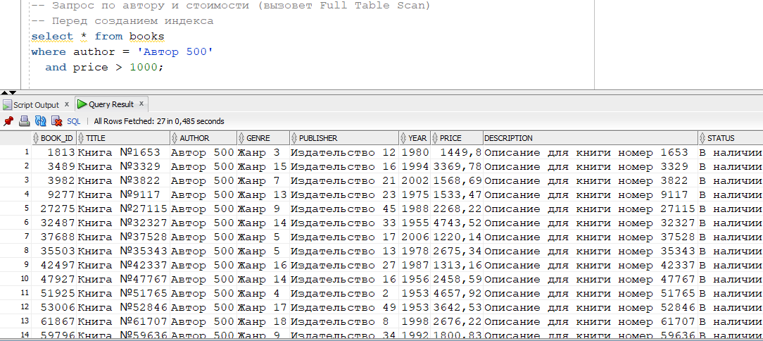
Рисунок 4.4 – Затраченное время на поиск книг без оптимизации
План выполнения запроса был подготовлен для того, чтобы наглядно продемонстрировать, как именно база данных обрабатывает запрос по поиску автора и стоимости Составление плана помогло определить, что без использования индексов система тратит избыточные ресурсы на полный перебор записей. Это послужило базой для проведения оптимизации и последующего сравнения скоростных характеристик системы. План выполнения запроса без оптимизации представлен на рисунке 4.5.
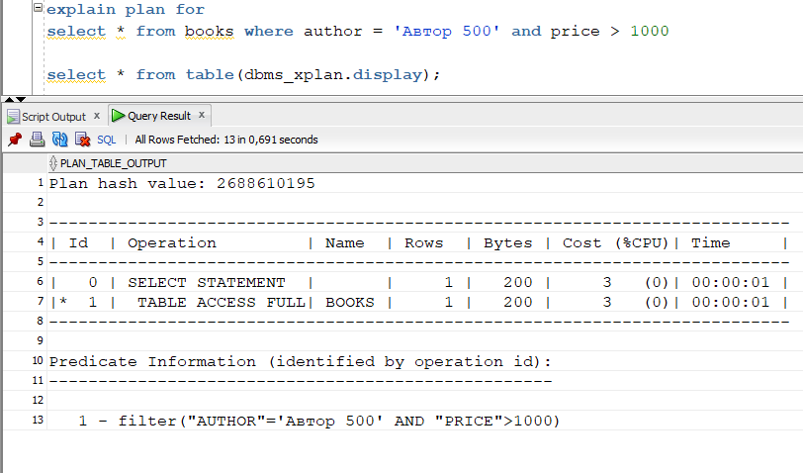
Рисунок 4.5 – План выполнения запроса без оптимизации
Для оптимизации был создан индекс idx_books_author_perf по столбцу author. Повторное тестирование показало значительный прирост производительности: время выполнения сократилось до 0,021 секунды, что более чем в 23 раза быстрее первоначального результата.
На рисунке 4.6 представлены результаты выполнения того же запроса после индексирования.
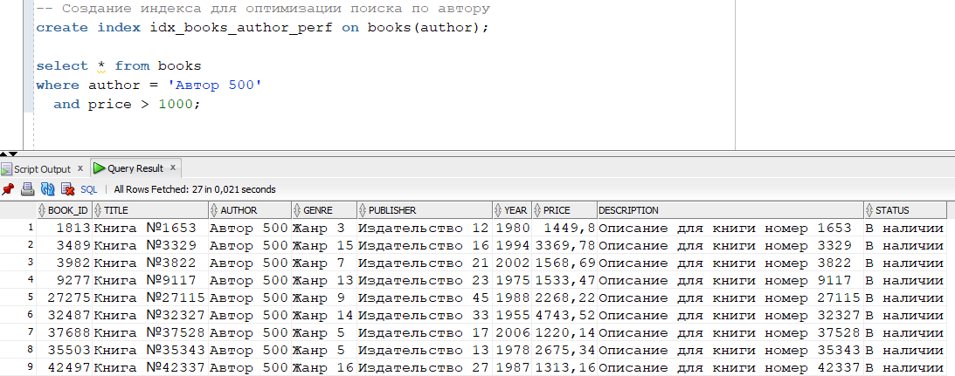
Рисунок 4.6 – Результат выполнения запроса после индексирования
Согласно обновленному плану выполнения, СУБД перешла к использованию операции INDEX RANGE SCAN. Система мгновенно находит в индексном дереве физические адреса строк, соответствующих условию, и обращается только к ним. План выполнения запроса после создания индекса представлен на рисунке 4.7.
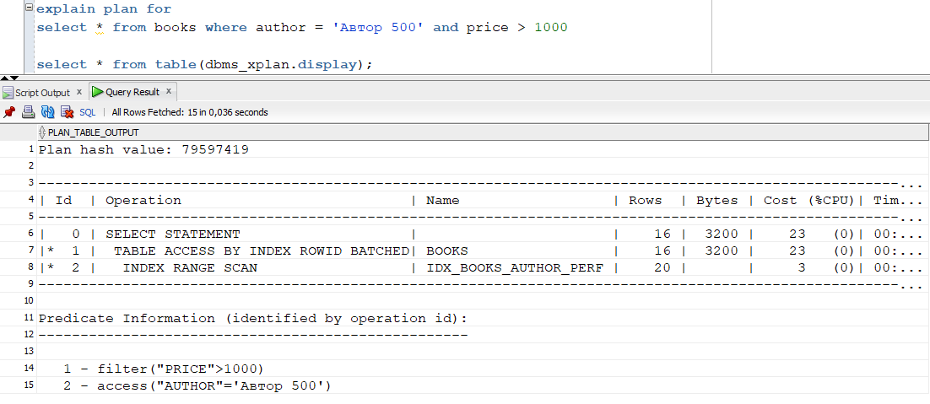
Рисунок 4.7 – План выполнения запроса после создания индекса
Результаты тестирования наглядно демонстрируют, что применение индексов критически важно для таблиц с большим объемом данных. Подобная оптимизация позволяет сохранять высокую скорость отклика даже при значительном расширении ассортимента книг и росте числа пользователей.

4.5 Вывод
Техническая реализация серверной части на платформе Oracle Database позволила сформировать устойчивую и масштабируемую архитектуру, обеспечивающую надежное хранение всей информации.
Проектирование реляционной структуры из девяти таблиц с использованием строгих ограничений целостности обеспечило логическую согласованность информации книжного магазина.
Разработанный комплекс хранимых процедур на языке PL/SQL позволил автоматизировать администрирование пользователей и внедрить механизмы бесшовного обмена данными в формате JSON. Проведенное нагрузочное тестирование и последующая оптимизация через индексирование подтвердили высокую эффективность системы.

5 Тестирование, проверка работоспособности и анализ полученных результатов
Основной целью тестирования является проверка соответствия реализованных программных модулей исходным требованиям и обеспечение стабильности системы при различных сценариях использования.
В рамках архитектуры безопасности базы данных были предусмотрены и настроены три функциональные роли пользователей: senior_manager (старший менеджер), sales_manager (менеджер по продажам) и customer (покупатель).
Роль guest (гость) была создана как дополнительная. Она позволяет зарегистрироваться с помощью процедуры registration. Данные нового пользователя будут добавлены в таблицу Users. Вызов процедуры регистрации представлен в листинге 5.1.
exec registration_proc('Natalia_customer', 'Natalia@mail.ru', 'pass123', 'Customer');
Листинг 5.1 – Вызов процедуры регистрации пользователя
Стоит отметить, что вызов всех процедур и представлений в листингах осуществляется с помощью синонимов.

5.1 Тестирование роли Senior_manager (Старший менеджер)
Пользователь с ролью senior_manager выступает в качестве ключевого операционного руководителя магазина. Его привилегии сфокусированы на управлении кадровым составом менеджеров и контроле глобальных логистических процессов взаимодействия с внешними поставщиками.
Старший менеджер обеспечивает наличие товара в магазине, используя процедуру order_books_from_supplier. При её вызове указывается идентификатор книги и необходимое количество. Безопасность операции гарантируется триггером trg_check_bookorder_quantity, который блокирует попытки ввода некорректных (нулевых или отрицательных) значений. Вызов процедуры формирования заказа представлен в листинге 5.1.2.
-- id книги, количество
exec order_books_from_supplier_proc(66, 5);
Листинг 5.2 – Вызов процедуры заказа книг у поставщика
Старший менеджер управляет правами доступа персонала. С помощью процедуры assign_sales_manager осуществляется назначение сотрудника на должность менеджера по продажам. Процедура требует передачи идентификатора кандидата и ID самого старшего менеджера для фиксации иерархической связи. Вызов процедуры назначения пользователя менеджером по продаже книг представлен в листинге 5.3.
-- id кандидата, id старшего менеджера
exec assign_sales_manager_proc(123,121);
Листинг 5.3 – Вызов процедуры назначения пользователя менеджером
Также администратор может освободить сотрудника от занимаемой должности, используя процедуру remove_sales_manager, которая переводит пользователя обратно в категорию клиентов и удаляет его данные из таблицы менеджеров. Вызов процедуры представлен в листинге 5.4.
-- id менеджера по продажам, id старшего менеджера
exec remove_sales_manager_proc(123,121);
Листинг 5.4 – Вызов процедуры снятия менеджера с должности
Следующие возможности старшего менеджера включают управление логистикой заказов. Изменение текущего состояния поставки осуществляется процедурой update_bookorder_status с указанием ID заказа и нового статуса. Система проверяет соответствие вводимых данных допустимым значениям («Заказан», «Едет», «Доставлен»). Вызов процедуры представлен в листинге 5.5.
-- id заказа, статус (возможные: 'Заказан', 'Едет', 'Доставлен')
exec update_bookorder_status_proc(141, 'Доставлен');
Листинг 5.5 – Вызов процедуры обновления статуса поставки
Для оценки эффективности работы магазина старший менеджер использует инструменты агрегации данных. Процедура print_sales_analysis_proc выводит сводный отчет по лидерам и аутсайдерам продаж, позволяя быстро выявить востребованные позиции. Вызов процедуры показан в листинге 5.6.
exec print_sales_analysis_proc;
Листинг 5.6 – Вызов процедуры анализа продаж
Для контроля логистических процессов администратор использует представление book_orders_view. Оно позволяет в реальном времени отслеживать текущие объемы закупок, даты формирования заявок и их актуальные статусы, обеспечивая прозрачность взаимодействия с поставщиками. Вызов представления показан в листинге 5.7.
select * from book_orders_view;
Листинг 5.7 – Вызов представления мониторинга поставок
Для оперативного получения информации о кадровом составе магазина используется представление sales_managers_view. С его помощью старший менеджер может быстро вывести актуальный список всех сотрудников, обладающих полномочиями менеджеров по продажам, включая их контактные данные. Вызов представления показан в листинге 5.8.
select * from sales_managers_view;
Листинг 5.8 – Вызов представления о персонале
Визуализация финансовых результатов деятельности магазина реализована через представление sales_summary_view. Данный объект объединяет данные о реализованных товарах и их стоимости, предоставляя отчет о суммарном количестве проданных экземпляров и итоговой выручке по каждой позиции каталога. Вызов представления показан в листинге 5.9.
select * from sales_summary_view;
Листинг 5.9 – Вызов представления анализа коммерческой эффективности
Предложенный набор объектов для роли старшего менеджера замыкает управленческий цикл предприятия. Он охватывает все уровни – от работы с персоналом до глубокого анализа продаж, что дает руководителю необходимые рычаги для обеспечения стабильной работы и максимизации прибыли магазина.

5.2 Тестирование роли Sales_manager (Менеджер по продажам)
Пользователь с ролью sales_manager является операционным сотрудником магазина, ответственным за актуальность ассортимента и выполнение заказов.
Менеджер формирует ассортимент магазина, используя процедуру add_book. При добавлении новой позиции система выполняет проверку на дубликаты по ключевым атрибутам (название, автор, издательство и год), предотвращая «замусоривание» базы данных. Вызов процедуры представлен в листинге 5.10.
exec add_book_proc('Белый олеандр', 'Джанет Фитч', 'Современная проза', 'Азбука', 2022, 700, 'История взросления девушки Астрид, чья жизнь превращается в одиссею по приемным семьям после того, как её мать попадает в тюрьму.');
Листинг 5.10 – Вызов процедуры добавления книги
Для актуализации данных уже существующих книг используется процедура update_book, поддерживающая частичное обновление атрибутов. Вызов процедуры представлен в листинге 5.11.
exec update_book_proc(p_book_id => 68, p_price => 800, p_description => 'Новое описание');
Листинг 5.11 – Вызов процедуры изменения данных существующей книги
Менеджер может управлять жизненным циклом книги на витрине с помощью процедуры update_book_status. Она позволяет установить статус «В продаже», «Скоро в продаже» или «Нет в наличии». Вызов процедуры показан в листинге 5.12.
-- id книги, статус
exec update_book_status_proc(68,'В продаже');
Листинг 5.12 – Вызов функции обновления статуса книги
Следующие возможности менеджера связаны с обработкой клиентских заказов. Основным инструментом является процедура update_order_status, которая позволяет переводить заказ по цепочке этапов. Система строго контролирует логику переходов (например, нельзя перевести заказ из «Принятого» сразу в «Доставленный», минуя стадию оплаты или отправки). За корректностью вводимых данных следит триггер trg_check_order_status. Вызов процедуры представлен в листинге 5.13.
-- id заказа, статус
exec update_order_status_proc(85, 'Доставлен');
Листинг 5.13 – Вызов процедуры изменения статуса заказа покупателя
Основная деятельность менеджера связана с выполнением заказов покупателей. Перед началом обработки используется процедура confirm_order. Она выполняет комплексную проверку: анализирует текущий статус книг в заказе и, если все позиции доступны к продаже, автоматически переводит заказ в статус «Подтверждён». Вызов процедуры показан в листинге 5.14.
exec confirm_order_proc(84);
Листинг 5.14 – Вызов процедуры подтверждения заказа
Для оперативного мониторинга текущих заказов менеджеру доступно представление orders_view. Оно консолидирует данные о номерах заказов, именах покупателей и датах совершения покупки, что позволяет сотруднику быстро оценивать объем текущей работы и отслеживать этапы выполнения обязательств перед клиентами. Вызов представления показан в листинге 5.15.
select * from orders_view_view;
Листинг 5.15 – Вызов представления просмотра списка заказов
Для контроля качества обслуживания и анализа читательских предпочтений используется представление reviews_view. Данный объект позволяет менеджеру изучать оценки и текстовые комментарии пользователей к конкретным книгам, обеспечивая эффективную обратную связь и помогая в формировании рекомендаций для будущих закупок. Вызов представления показан в листинге 5.16.
select * from reviews_view_view;
Листинг 5.16 – Вызов представления просмотра отзывов
Реализованный программный инструментарий для роли менеджера по продажам охватывает все стадии операционного цикла: от первичной регистрации книги в каталоге до комплексного сопровождения клиентских заказов. Наличие встроенных механизмов валидации и аналитических представлений гарантирует корректность движения книжной продукции и высокий уровень контроля на каждом этапе взаимодействия с покупателем.

5.3 Тестирование роли Customer (Покупатель)
Пользователь с данной ролью является конечным потребителем услуг магазина. Для него реализован широкий набор инструментов для поиска товаров, управления покупками и взаимодействия с системой лояльности.
Для гибкого поиска книг используется процедура find_books. Она реализует многокритериальный фильтр: пользователь может искать литературу по части названия, автору, жанру или диапазону цен. Результаты выводятся в форматированном виде через dbms_output. Вызов процедуры представлен в листинге 5.17.
exec find_books_proc(p_title => 'Белый олеандр');
Листинг 5.17 – Вызов процедуры поиска книги (по названию)
Процедура add_to_wishlist позволяет сохранить книгу для будущей покупки. В код встроена проверка на дубликаты: если книга уже находится в списке желаемого, система уведомит об этом пользователя, не создавая лишних записей. Вызов процедуры представлен в листинге 5.18.
-- id книги, id пользователя
exec add_to_wishlist_proc(68, 123);
Листинг 5.18 – Вызов процедуры добавления в «Избранное»
Если книга теряет актуальность для пользователя, её можно исключить из персонального списка с помощью процедуры remove_from_wishlist. В случае если указанная книга отсутствует в избранном данного пользователя, система уведомляет пользователя об отсутствии книги. Вызов процедуры представлен в листинге 5.19.

-- id книги, id пользователя
exec remove_from_wishlist_proc(68, 123);
Листинг 5.19 – Вызов процедуры удаления из «Избранного»
Процедура add_to_cart реализует сложную логику проверки складских остатков. Система суммирует только те поставки, которые имеют статус «Доставлен». При добавлении товара процедура либо создает новый «Черновик» заказа, либо обновляет количество в существующем, используя оператор MERGE. Вызов процедуры показан в листинге 5.20.
-- id книги, id пользователя, количество
exec add_to_cart_proc(68, 123, 2);
Листинг 5.20 – Вызов процедуры добавление товара в корзину
Для корректировки состава заказа используется remove_from_cart. Если после удаления товара корзина оказывается пустой, система автоматически удаляет запись о заказе в статусе «Черновик». Вызов процедуры представлен в листинге 5.21.
-- id книги, id пользователя, количество
exec remove_from_cart_proc(68, 123, 1);
Листинг 5.21 – Вызов процедуры удаления товара из корзины
Процедура checkout_order предназначена для финального подтверждения покупки и перевода заказа на стадию обработки сотрудниками магазина. Основная задача данного объекта заключается в смене статуса заказа с временного «Черновик» на рабочий статус «Принят». Вызов процедуры представлен в листинге 5.22.
-- id пользователя
exec checkout_order_proc(123);
Листинг 5.22 – Вызов процедуры оформления заказа
Покупатель может оценить приобретенную книгу через процедуру add_review. Безопасность этой функции обеспечивается двумя триггерами: trg_review_rating контролирует корректность оценки (от 1 до 5), а trg_review_only_bought выполняет проверку по истории заказов, разрешая публикацию отзывов только на те книги, которые были успешно доставлены пользователю. Вызов процедуры представлен в листинге 5.23.
exec add_review_proc(p_book_id => 68, p_user_id => 123, p_rating => 5, p_comment => 'Потрясающее качество печати!');
Листинг 5.23 – Вызов процедуры добавления отзыва
Для обеспечения приватности данных реализована процедура customer_orders. Она служит для получения истории заказов конкретного пользователя, использует функционал dbms_sql.return_result для возврата набора данных (курсора) в интерфейс разработчика или приложение. Вызов процедуры показан в листинге 5.24.
-- id пользователя
exec customer_orders_proc(123);
Листинг 5.24 – Вызов представления просмотра заказов
Процедура my_reviews возвращает список всех отзывов, оставленных пользователем. Для удобства чтения процедура соединяет (join) таблицу отзывов с таблицей книг, чтобы вывести названия произведений вместо их ID. Вызов процедуры показан в листинге 5.25.
-- id пользователя
exec my_reviews_proc(123);
Листинг 5.25 – Вызов процедуры просмотра отзывов
Представление books_with_status служит основным источником информации для пользователя. Оно предоставляет покупателю только необходимые данные: название, автора, актуальную цену и статус наличия книги в реальном времени. Вызов представления показан в листинге 5.26.
select * from books_with_status_view;
Листинг 5.26 – Вызов представления просмотра книг
Программная реализация функционала роли покупателя обеспечивает полный цикл взаимодействия пользователя с книжным магазином: от поиска и формирования персональных списков «избранного» до управления корзиной и оценки купленных изданий.

5.4 Тестирование производительности и работоспособности индексов
Эффективность функционирования базы данных онлайн-магазина напрямую зависит от скорости обработки поисковых запросов и операций манипулирования данными. Для обеспечения быстрого отклика системы при росте объема записей в таблицах была реализована стратегия индексации ключевых полей.
Для анализа работоспособности индексов используется метод построения планов выполнения (Execution Plans). План выполнения представляет собой последовательность операций, которые СУБД выполняет для получения результата SQL-запроса.

5.4.1 План выполнения для индекса idx_users_login_upper
Индекс idx_users_login_upper является критическим звеном системы безопасности, так как он задействован в каждой процедуре, требующей авторизации или проверки прав доступа (например, в процедуре registration).
План выполнения запроса представлен на рисунке 5.1.
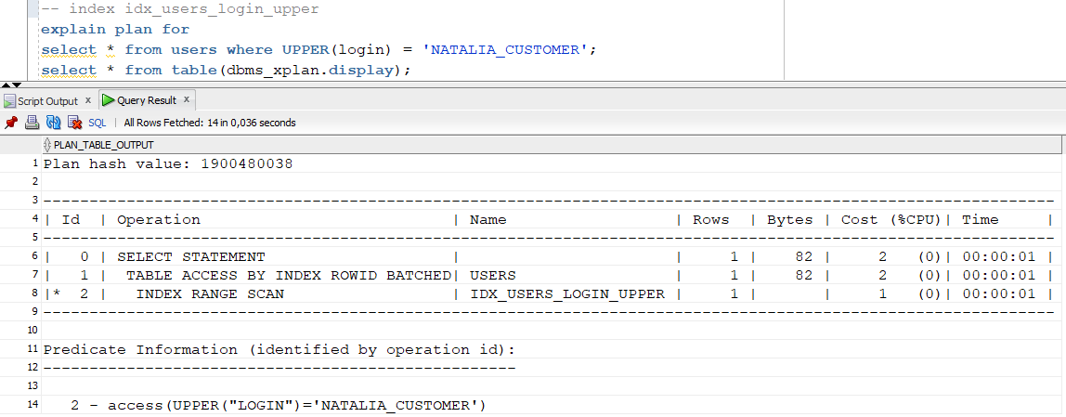
Рисунок 5.1 – План запроса для индекса idx_users_login_upper
На рисунке 5.1 показано, что СУБД использует операцию INDEX RANGE SCAN по объекту IDX_USERS_LOGIN_UPPER. Это означает, что при выполнении процедур система мгновенно находит нужного пользователя в дереве индекса, не тратя ресурсы на полный перебор таблицы Users.

5.4.2 План выполнения запроса для индекса idx_books_title_upper
Индекс idx_books_title_upper обеспечивает высокую скорость работы поискового движка магазина (процедура find_books) и корректную работу витрины при проверке дубликатов.
План запроса представлен на рисунке 5.2.
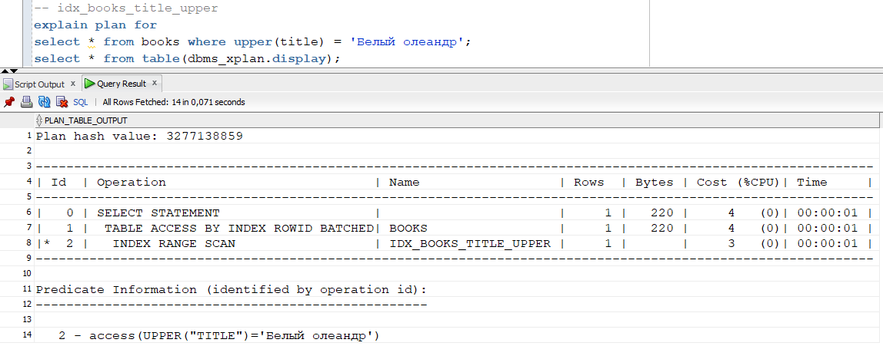
Рисунок 5.2 – План запроса для индекса idx_books_title_upper
План показывает использование операции INDEX RANGE SCAN для индекса IDX_BOOKS_TITLE_UPPER. Это подтверждает, что при вызове процедур find_books или add_book поиск по названию происходит через индекс, что исключает медленное полное сканирование таблицы Books.

5.4.3 План выполнения запроса для индекса idx_orders_user_status
Индекс idx_orders_user_status оптимизирует работу с корзиной и управление жизненным циклом заказов. Он используется в некоторых процедурах (add_to_cart, remove_from_cart, checkout_order) и в триггере (trg_one_draft_per_user).
План запроса представлен на рисунке 5.3.
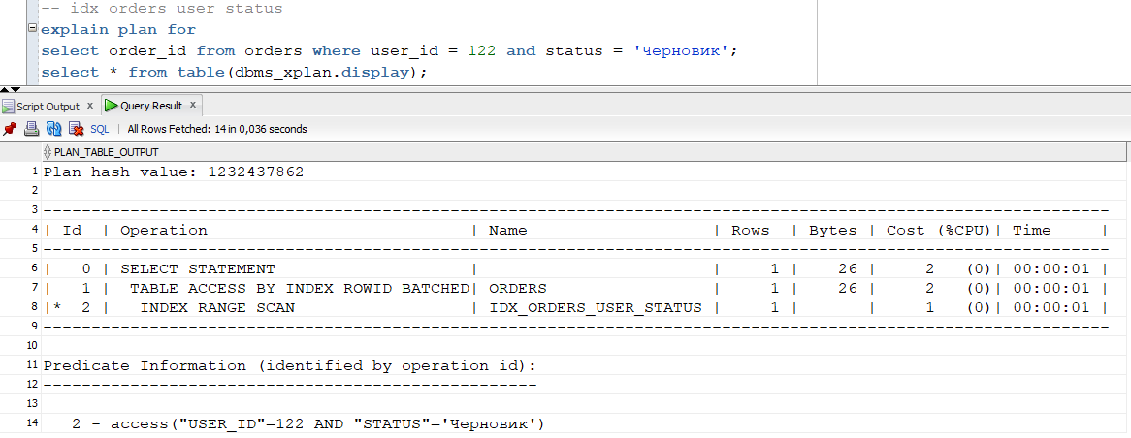
Рисунок 5.4 – План запроса для индекса idx_orders_user_status
План показывает использование операции INDEX RANGE SCAN для индекса IDX_ORDERS_USER_STATUS. Это подтверждает, что при управлении корзиной или обновлении статусов поиск заказа по идентификатору пользователя и состоянию происходит через индекс, что исключает медленное полное сканирование таблицы Orders.

5.4.4 План выполнения запроса для индекса idx_orderitems_order_id
Индекс idx_orderitems_order_id необходим для обеспечения связности данных и корректной работы складской логики. Он задействован в процедуре confirm_order, триггере trg_orders_stock_control и представлении sales_summary.
План запроса представлен на рисунке 5.4.

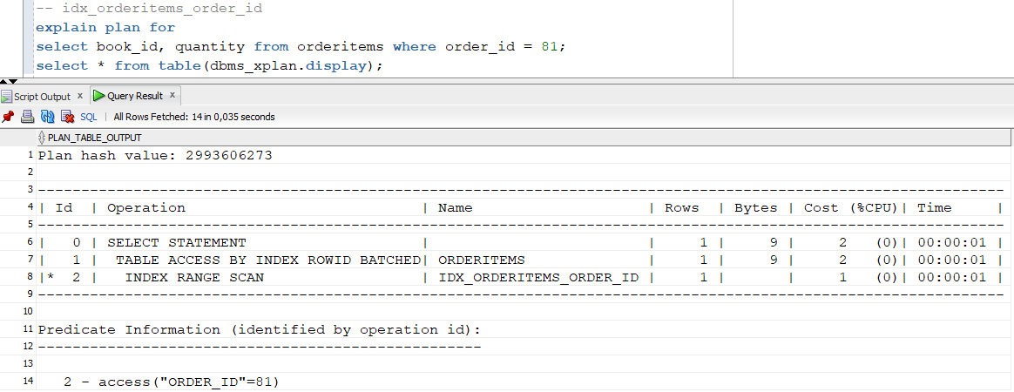
Рисунок 5.4 – План запроса для индекса idx_orderitems_order_id
План показывает использование операции INDEX RANGE SCAN для индекса IDX_ORDERITEMS_ORDER_ID. Это подтверждает, что при выборке строк из таблицы Orderitems происходит эффективный доступ через индекс, а не полное сканирование таблицы. Благодаря индексу извлекаются только нужные строки, что минимизирует затраты ввода-вывода и ускоряет выполнение запроса.

5.5 Вывод
В этом разделе было проведено комплексное тестирование возможностей покупателя, менеджера по продажам и старшего менеджера. По итогам проверки можно утверждать, что реализованный программный функционал полностью удовлетворяет критериям работы современного книжного интернет-магазина и в полной мере покрывает потребности системы в автоматизации продаж. Также была выполнена проверка и анализ эффективности использования индексов в базе данных, что подтвердило корректность их реализации и позволило обеспечить повышение производительности при обработке запросов и работе с данными.

Заключение
Разработанная база данных для системы онлайн-магазина книг успешно решает все поставленные задачи, обеспечивая надежное хранение, структурирование и эффективное управление информацией. В ходе работы была спроектирована архитектура, которая поддерживает полный цикл продаж – от закупки книг у поставщиков до взаимодействия с конечным потребителем.
Для реализации качественного сервиса в системе были использованы следующие программные объекты:
- таблицы: сформирована логическая структура данных, обеспечивающая хранение информации о книгах, пользователях, заказах и отзывах;
- процедуры: разработаны модули для автоматизации ключевых бизнес-процессов, включая управление корзиной, оформление заказов и формирование гибких поисковых запросов;
- представления: созданы инструменты для удобного мониторинга продаж и личной активности пользователей с соблюдением принципов приватности;
- триггеры: внедрены механизмы автоматической валидации данных, что гарантирует целостность базы данных;
- публичные cинонимы: реализована сеть публичных синонимов, которая упрощает синтаксис команд и скрывает внутреннюю архитектуру схемы разработчика.
Особенностью проекта является трехуровневая система ролей (старший менеджер, менеджер по продажам и покупатель). Это обеспечило четкое разграничение прав доступа и высокий уровень безопасности данных. Особое внимание было уделено алгоритмам контроля складских запасов в реальном времени, что исключает возможность продажи отсутствующего товара.
Особое внимание в проекте уделено отказоустойчивости и защите данных. Внедрена стратегия резервного копирования на базе Oracle RMAN, включающая использование области Fast Recovery Area (FRA) и настройку политики «окна восстановления» глубиной 7 дней. Разработанные Bash-скрипты автоматизируют процессы создания сжатых бэкапов и позволяют проводить как полное восстановление после физических аварий, так и точечный откат (Point-in-Time Recovery) для исправления ошибок персонала.
Тестирование базы данных подтвердило стабильность работы всех модулей и корректность обработки сложных сценариев взаимодействия. Проект полностью удовлетворяет критериям реализации современного интернет-магазина и может служить фундаментом для дальнейшего расширения функционала, такого как внедрение систем лояльности, интеграция с внешними платежными шлюзами или разработка мобильного приложения.
Цель работы успешно достигнута, и база данных готова к полноценной эксплуатации.

Список литературных источников
  - Oracle Help Center: JDBC Developer's Guide and Reference [Электронный ресурс] / Режим доступа: https://docs.oracle.com/en/database/oracle/oracle-database/26/jjdbc/database-administration.html – Дата доступа: 10.03.2026.
  - Oracle Database Backup and Recovery User's Guide [Электронный ресурс] / Режим доступа: https://docs.oracle.com/en/database/oracle/oracle-database/21/bradv/database-backup-and-recovery-users-guide.pdf – Дата доступа: 15.03.2026.
  - Oracle PL/SQL Tutorial [Электронный ресурс] / Режим доступа: https://www.oracletutorial.com/plsql-tutorial/ – Дата доступа: 20.03.2026.
  - Habr: Администрирование Oracle: основы резервного копирования и восстановления [Электронный ресурс] / Режим доступа: https://habr.com/ru/articles/264571/ – Дата доступа: 05.04.2026.
  - Oracle Database SQL Language Reference [Электронный ресурс] / Режим доступа: https://docs.oracle.com/en/database/oracle/oracle-database/19/sqlrf/index.html – Дата доступа: 12.04.2026.

Приложение А – Скрипты создания представлений
--Заказы у поставщиков
create or replace view book_orders as
select
bo.book_order_id,
b.title,
bo.quantity,
bo.order_date,
bo.status
from bookorders bo
join books b on bo.book_id = b.book_id;

--Список менеджеров
create or replace view sales_managers as
select
u.user_id,
u.login,
u.email
from users u
where u.user_role = 2;

--Продажи
create or replace view sales_summary as
select
b.book_id,
b.title,
sum(oi.quantity) as total_sold,
sum(oi.quantity * b.price) as total_income
from orderitems oi
join orders o on oi.order_id = o.order_id
join books b on oi.book_id = b.book_id
group by b.book_id, b.title;

--Просмотр списка заказов
create or replace view orders_view as
select
o.order_id,
u.login,
o.order_date,
o.status
from orders o
join users u on o.user_id = u.user_id;

--Просмотр отзывов покупателей о книгах
create or replace view reviews_view as
select
r.review_id,
u.login,
b.title,
r.rating,
r.comment_text,
r.review_date
from reviews r
join users u on r.user_id = u.user_id
join books b on r.book_id = b.book_id;

-- Просмотр каталога книг
create or replace view books_with_status as
select book_id, title, author, price, status
from books;
Листинг 1.1 – Скрипты создания представлений

Приложение Б – Скрипты создания процедур
--Заказ книг у поставщика
create or replace procedure order_books_from_supplier(
p_book_id in number,
p_quantity in number
) as
begin
-- 1. Вставка данных
insert into bookorders (book_id, quantity, status, order_date)
values (p_book_id, p_quantity, 'Заказан', sysdate);

commit;
dbms_output.put_line('Успех: Заказ на книгу ID ' || p_book_id || ' в количестве ' || p_quantity || ' шт. оформлен.');

exception
when others then
rollback;
-- Проверка на нарушение целостности (если передан несуществующий ID книги)
if sqlcode = -2291 then
dbms_output.put_line('Ошибка: Книги с ID ' || p_book_id || ' не существует в каталоге.');
else
dbms_output.put_line('Системная ошибка: ' || sqlerrm);
end if;
end;

-- Назначение менеджера по продажам
create or replace procedure assign_sales_manager(
p_target_id in number, -- ID того, кого назначаем
p_admin_id in number -- ID админа, который назначает
) as
v_target_role number;
v_admin_role number;
begin
-- 1. Проверка роли обоих пользователей одним запросом
-- Проверяем админа
select user_role into v_admin_role from users where user_id = p_admin_id;

if v_admin_role != 1 then
dbms_output.put_line('Ошибка: Пользователь ID ' || p_admin_id || ' не обладает правами администратора.');
return;
end if;

-- Проверка кандидата
select user_role into v_target_role from users where user_id = p_target_id;

if v_target_role = 2 then
dbms_output.put_line('Инфо: Пользователь ID ' || p_target_id || ' уже является менеджером.');
return;
end if;

-- 2. Назначение
-- Обновление роли в основной таблице
update users set user_role = 2 where user_id = p_target_id;

-- Добавление в таблицу иерархии
insert into managers (manager_id, supervisor_id)
values (p_target_id, p_admin_id);

commit;
dbms_output.put_line('Успех: Пользователь ID ' || p_target_id || ' назначен менеджером (куратор ID ' || p_admin_id || ').');

exception
when no_data_found then
dbms_output.put_line('Ошибка: Указанный ID пользователя не найден.');
when others then
rollback;
dbms_output.put_line('Системная ошибка: ' || sqlerrm);
end;

-- Снятие с должности
create or replace procedure remove_sales_manager(
p_target_id in number, -- ID того, кого снимаем
p_admin_id in number -- ID админа
) as
v_admin_role number;
v_target_role number;
begin
-- 1. Базовая проверка на логику (самоисключение)
if p_target_id = p_admin_id then
dbms_output.put_line('Ошибка: Вы не можете снять полномочия с самого себя.');
return;
end if;

-- 2. Проверка роли админа
select user_role into v_admin_role
from users
where user_id = p_admin_id;

if v_admin_role != 1 then
dbms_output.put_line('Ошибка: Снимать с должности может только Старший менеджер (ID 1).');
return;
end if;

-- 3. Проверка текущей роли цели
select user_role into v_target_role
from users
where user_id = p_target_id;

if v_target_role != 2 then
dbms_output.put_line('Инфо: Пользователь ID ' || p_target_id || ' не является менеджером.');
return;
end if;

-- 4. Изменения
-- Возврат роли обычного клиента (3)
update users
set user_role = 3
where user_id = p_target_id;

-- Удаление из таблицы иерархии
delete from managers
where manager_id = p_target_id;

commit;
dbms_output.put_line('Успех: Пользователь ID ' || p_target_id || ' снят с должности администратором ID ' || p_admin_id);

exception
when no_data_found then
dbms_output.put_line('Ошибка: Один из указанных ID не найден в системе.');
when others then
rollback;
dbms_output.put_line('Системный сбой: ' || sqlerrm);
end;

-- Изменение статуса заказа книг
create or replace procedure update_bookorder_status(
p_book_order_id in number,
p_status in varchar2
)
as
begin
-- 1. Валидация входного статуса (чтобы не записали всякую ерунду)
if p_status not in ('Заказан', 'Едет', 'Доставлен') then
dbms_output.put_line('Ошибка: Некорректный статус. Используйте: Заказан, Едет или Доставлен.');
return;
end if;

-- 2. Попытка обновления
update bookorders
set status = p_status
where book_order_id = p_book_order_id;

-- 3. Проверка: обновилось ли что-то?
if sql%rowcount = 0 then
dbms_output.put_line('Ошибка: Заказ с ID ' || p_book_order_id || ' не найден.');
else
commit;
dbms_output.put_line('Успех: Статус заказа №' || p_book_order_id || ' изменен на "' || p_status || '".');
end if;

exception
when others then
rollback;
dbms_output.put_line('Системная ошибка при обновлении статуса: ' || sqlerrm);
end;

--Анализ продаж
create or replace procedure print_sales_analysis
as
begin
dbms_output.put_line('Топ 3 продаж: ');
for rec in (
select b.title, sum(oi.quantity) as total_sold
from orderitems oi
join books b on oi.book_id = b.book_id
group by b.title
order by 2 desc fetch first 3 rows only
) loop
dbms_output.put_line(rec.title || ': ' || rec.total_sold);
end loop;

dbms_output.put_line(chr(10) || 'Топ 3 худших продаж: ');
for rec in (
select b.title, coalesce(sum(oi.quantity), 0) as total_sold
from books b
left join orderitems oi on b.book_id = oi.book_id
group by b.title
order by 2 asc fetch first 3 rows only
) loop
dbms_output.put_line(rec.title || ': ' || rec.total_sold);
end loop;
end;

--Добавление книги в таблицу Books
create or replace procedure add_book(
p_title in varchar2,
p_author in varchar2,
p_genre in varchar2,
p_publisher in varchar2,
p_year in number,
p_price in number,
p_description in clob
)
as
v_cnt number;
begin
-- 1. Проверка на дубликат
select count(*)
into v_cnt
from books
where upper(title) = upper(p_title)
and upper(author) = upper(p_author)
and upper(publisher) = upper(p_publisher)
and year = p_year;

if v_cnt > 0 then
dbms_output.put_line('Инфо: Книга "' || p_title || '" уже существует в каталоге.');
return;
end if;

-- 2. Вставка
insert into books(
title,
author,
genre,
publisher,
year,
price,
description
)
values (
p_title,
p_author,
p_genre,
p_publisher,
p_year,
p_price,
p_description
);

commit;
dbms_output.put_line('Успех: Книга "' || p_title || '" добавлена в каталог.');

exception
when others then
rollback;
dbms_output.put_line('Системная ошибка при добавлении книги: ' || sqlerrm);
end;

--Редактирование книги по названию в таблице Books (тут имеется в виду полноценное редактироание книги)
create or replace procedure update_book(
p_book_id in number,
p_title in varchar2 default null,
p_author in varchar2 default null,
p_genre in varchar2 default null,
p_publisher in varchar2 default null,
p_year in number default null,
p_price in number default null,
p_description in clob default null
)
as
begin
-- Обновление только тех полей, где передано значение.
-- Если передан NULL (значение по умолчанию), nvl оставит старое значение из колонки.
update books
set title = nvl(p_title, title),
author = nvl(p_author, author),
genre = nvl(p_genre, genre),
publisher = nvl(p_publisher, publisher),
year = nvl(p_year, year),
price = nvl(p_price, price),
description = nvl(p_description, description)
where book_id = p_book_id;

-- Проверка: нашлась ли книга с таким ID
if sql%rowcount = 0 then
dbms_output.put_line('Ошибка: Книга с ID ' || p_book_id || ' не найдена.');
else
commit;
dbms_output.put_line('Успех: Данные книги ID ' || p_book_id || ' обновлены.');
end if;

exception
when others then
rollback;
dbms_output.put_line('Системная ошибка при обновлении книги: ' || sqlerrm);
end;

--Редактирование книги по названию в таблице Books (тут имеется в виду только редактирование статуса)
create or replace procedure update_book_status(
p_book_id in number,
p_status in varchar2
)
as
begin
-- 1. Проверка допустимых значений статуса
if p_status not in ('Нет в наличии', 'Скоро в продаже', 'В продаже') then
dbms_output.put_line('Ошибка: Некорректный статус. Допустимые значения: "Нет в наличии", "Скоро в продаже", "В продаже".');
return;
end if;

-- 2. Обновление строго по ID
update books
set status = p_status
where book_id = p_book_id;

-- 3. Анализ результата
if sql%rowcount = 0 then
dbms_output.put_line('Ошибка: Книга с ID ' || p_book_id || ' не найдена.');
else
commit;
dbms_output.put_line('Успех: Статус книги ID ' || p_book_id || ' изменен на "' || p_status || '".');
end if;

exception
when others then
rollback;
dbms_output.put_line('Системная ошибка при обновлении статуса: ' || sqlerrm);
end;

--Изменение статуса заказа по названию в таблице Books (тут только изменение статуса)
create or replace procedure update_order_status(
p_order_id in number,
p_status in varchar2
)
as
v_current_status varchar2(30);
begin
-- 1. Поиск заказа и получение текущего статуса
begin
select status
into v_current_status
from orders
where order_id = p_order_id;
exception
when no_data_found then
dbms_output.put_line('Ошибка: Заказ №' || p_order_id || ' не найден.');
return;
end;

-- 2. Проверка на "Черновик" (защита бизнес-логики)
if v_current_status = 'Черновик' then
dbms_output.put_line('Ошибка: Статус "Черновик" нельзя изменить вручную через эту процедуру.');
return;
end if;

-- 3. Валидация входного статуса
if p_status not in ('Принят','Оплачен','Отправлен','Доставлен','Отменён','Подтверждён') then
dbms_output.put_line('Ошибка: Некорректный целевой статус: ' || p_status);
return;
end if;

-- 4. Логика допустимых переходов (State Machine)
if v_current_status = 'Принят' and p_status not in ('Оплачен','Отменён','Подтверждён') then
dbms_output.put_line('Ошибка: Из статуса "Принят" можно перейти только в "Оплачен", "Подтверждён" или "Отменён".');
return;
end if;

if v_current_status = 'Оплачен' and p_status not in ('Отправлен','Отменён') then
dbms_output.put_line('Ошибка: Оплаченный заказ можно только "Отправить" или "Отменить".');
return;
end if;

if v_current_status = 'Отправлен' and p_status not in ('Доставлен','Отменён') then
dbms_output.put_line('Ошибка: Отправленный заказ можно только "Доставить" или "Отменить".');
return;
end if;

if v_current_status = 'Доставлен' then
dbms_output.put_line('Инфо: Заказ уже доставлен (завершен). Изменение статуса невозможно.');
return;
end if;

-- 5. Обновление
update orders
set status = p_status
where order_id = p_order_id;

commit;
dbms_output.put_line('Успех: Статус заказа №' || p_order_id || ' изменен с "' || v_current_status || '" на "' || p_status || '".');

exception
when others then
rollback;
dbms_output.put_line('Системная ошибка при обновлении статуса заказа: ' || sqlerrm);
end;

-- Подтверждение заказа
create or replace procedure confirm_order(
p_order_id in number
) as
v_bad_items number;
v_current_status varchar2(30);
begin
-- 1. Получение текущего статуса и проверка существования заказа
begin
select status into v_current_status
from orders
where order_id = p_order_id;
exception
when no_data_found then
dbms_output.put_line('Ошибка: Заказ №' || p_order_id || ' не найден.');
return;
end;

-- 2. Проверка статуса
if v_current_status in ('Отменён', 'Доставлен') then
dbms_output.put_line('Ошибка: Заказ в статусе "' || v_current_status || '" нельзя подтвердить.');
return;
end if;

-- 3. Проверка наличия товаров
select count(*)
into v_bad_items
from orderitems oi
join books b on b.book_id = oi.book_id
where oi.order_id = p_order_id
and b.status != 'В продаже';

if v_bad_items > 0 then
dbms_output.put_line('Ошибка: В заказе есть товары, которых нет в продаже.');
return;
end if;

-- 4. Обновление статуса
update orders
set status = 'Подтверждён'
where order_id = p_order_id;

commit;
dbms_output.put_line('Успех: Заказ №' || p_order_id || ' успешно подтверждён.');

exception
when others then
rollback;
dbms_output.put_line('Системная ошибка при подтверждении: ' || sqlerrm);
end;

--Добавление в избранное
create or replace procedure add_to_wishlist(
p_book_id in number,
p_user_id in number -- Используем ID вместо логина
)
as
v_cnt number;
begin
-- 1. Проверка: нет ли уже этой книги в списке желаемого
select count(*)
into v_cnt
from wishlist
where user_id = p_user_id and book_id = p_book_id;

if v_cnt > 0 then
dbms_output.put_line('Инфо: Книга (ID ' || p_book_id || ') уже есть в вашем списке желаемого.');
return;
end if;

-- 2. Вставка
insert into wishlist(user_id, book_id)
values (p_user_id, p_book_id);

commit;
dbms_output.put_line('Успех: Книга добавлена в список желаемого.');

exception
when others then
rollback;
dbms_output.put_line('Системная ошибка: ' || sqlerrm);
end;

--Удаление из избранного
create or replace procedure remove_from_wishlist(
p_book_id in number,
p_user_id in number
)
as
begin
-- 1. Попытка удалить запись напрямую по ключам
delete from wishlist
where user_id = p_user_id
and book_id = p_book_id;

-- 2. Проверка, было ли что-то удалено
if sql%rowcount = 0 then
dbms_output.put_line('Инфо: Данная книга (ID ' || p_book_id || ') не найдена в вашем списке желаемого.');
else
commit;
dbms_output.put_line('Успех: Книга удалена из списка желаемого.');
end if;

exception
when others then
rollback;
dbms_output.put_line('Системная ошибка при удалении: ' || sqlerrm);
end;

--Добавление книги в корзину
create or replace procedure add_to_cart(
p_book_id in number,
p_user_id in number,
p_qty in number
)
as
v_order_id number;
v_available number;
v_in_cart number;
begin
-- 1. Подсчёт остатка на складе (только доставленные партии)
select nvl(sum(quantity), 0) into v_available
from bookorders
where book_id = p_book_id
and status = 'Доставлен';

-- 2. Подсчёт, сколько этого товара уже лежит в текущей корзине пользователя
select nvl(sum(oi.quantity), 0) into v_in_cart
from orderitems oi
join orders o on o.order_id = oi.order_id
where o.user_id = p_user_id
and o.status = 'Черновик'
and oi.book_id = p_book_id;

-- 3. Проверка доступности
if v_available < (p_qty + v_in_cart) then
dbms_output.put_line('Ошибка: На складе недостаточно книг. Доступно: ' || v_available ||
' (в корзине уже: ' || v_in_cart || ')');
return;
end if;

-- 4. Поиск активной корзины или создание новой
begin
select order_id into v_order_id
from (
select order_id from orders
where user_id = p_user_id and status = 'Черновик'
order by order_date desc
) where rownum = 1;
exception
when no_data_found then
insert into orders(user_id, status, order_date)
values (p_user_id, 'Черновик', sysdate)
returning order_id into v_order_id;
end;

-- 5. MERGE: Обновление количества или добавление новой строки в корзину
merge into orderitems target
using (select v_order_id as oid, p_book_id as bid, p_qty as qty from dual) source
on (target.order_id = source.oid and target.book_id = source.bid)
when matched then
update set target.quantity = target.quantity + source.qty
when not matched then
insert (order_id, book_id, quantity)
values (source.oid, source.bid, source.qty);

commit;
dbms_output.put_line('Успех: Товар (ID ' || p_book_id || ') в количестве ' || p_qty || ' шт. добавлен в корзину.');

exception
when others then
rollback;
dbms_output.put_line('Системная ошибка: ' || sqlerrm);
end;

-- Удаление книги из корзины
create or replace procedure remove_from_cart(
p_book_id in number,
p_user_id in number,
p_qty in number
)
as
v_order_id number;
v_qty_db number;
v_remaining number;
begin
-- 1. Валидация
if p_qty <= 0 then
dbms_output.put_line('Ошибка: Количество для удаления должно быть больше 0.');
return;
end if;

-- 2. Поиск активной корзины (Черновик) напрямую по user_id
begin
select order_id into v_order_id
from (
select order_id from orders
where user_id = p_user_id and status = 'Черновик'
order by order_id desc
) where rownum = 1;
exception
when no_data_found then
dbms_output.put_line('Инфо: У пользователя ID ' || p_user_id || ' нет активной корзины.');
return;
end;

-- 3. Проверка наличия книги в корзине по book_id
begin
select quantity into v_qty_db
from orderitems
where order_id = v_order_id and book_id = p_book_id;
exception
when no_data_found then
dbms_output.put_line('Ошибка: Товар ID ' || p_book_id || ' не найден в вашей корзине.');
return;
end;

-- 4. Проверка количества
if p_qty > v_qty_db then
dbms_output.put_line('Ошибка: Вы пытаетесь удалить ' || p_qty || ' шт., но в корзине всего ' || v_qty_db || '.');
return;
end if;

-- 5. Удаление или уменьшение
if p_qty = v_qty_db then
delete from orderitems
where order_id = v_order_id and book_id = p_book_id;
dbms_output.put_line('Успех: Товар полностью удален из корзины.');
else
update orderitems
set quantity = quantity - p_qty
where order_id = v_order_id and book_id = p_book_id;
dbms_output.put_line('Успех: Количество товара в корзине уменьшено.');
end if;

-- 6. Если корзина стала пустой, то будет удаление «черновика» заказа
select count(*) into v_remaining
from orderitems
where order_id = v_order_id;

if v_remaining = 0 then
delete from orders where order_id = v_order_id;
dbms_output.put_line('Инфо: Корзина опустела и удалена.');
end if;

commit;

exception
when others then
rollback;
dbms_output.put_line('Системная ошибка: ' || sqlerrm);
end;

--Оформление заказа
create or replace procedure checkout_order(
p_user_id in number
)
as
v_order_id number;
begin
-- 1. Поиск самого "свежего" активного "Черновика" для этого пользователя
begin
select order_id
into v_order_id
from (
select order_id
from orders
where user_id = p_user_id
and status = 'Черновик'
order by order_id desc
)
where rownum = 1;
exception
when no_data_found then
dbms_output.put_line('Ошибка: Не удалось оформить заказ. Корзина пуста или не существует.');
return;
end;

-- 2. Перевод заказа в статус "Принят" и фиксация времени покупки
update orders
set status = 'Принят',
order_date = sysdate
where order_id = v_order_id;

commit;
dbms_output.put_line('Успех: Заказ №' || v_order_id || ' оформлен и передан в обработку.');

exception
when others then
rollback;
dbms_output.put_line('Системная ошибка при оформлении заказа: ' || sqlerrm);
end;

--Добавление отзыва
create or replace procedure add_review(
p_book_id in number,
p_user_id in number,
p_rating in number,
p_comment in varchar2
)
as
begin
-- 1. Валидация рейтинга (от 1 до 5)
if p_rating not between 1 and 5 then
dbms_output.put_line('Ошибка: Рейтинг должен быть от 1 до 5.');
return;
end if;

-- 2. Вставка отзыва напрямую по ID
insert into reviews (
user_id,
book_id,
rating,
comment_text,
review_date
)
values (
p_user_id,
p_book_id,
p_rating,
p_comment,
sysdate
);

commit;
dbms_output.put_line('Успех: Ваш отзыв (книга ID ' || p_book_id || ') успешно опубликован.');

exception
when others then
rollback;
dbms_output.put_line('Системная ошибка при добавлении отзыва: ' || sqlerrm);
end;

-- Поиск книги
create or replace procedure find_books(
p_book_id number default null,
p_title varchar2 default null,
p_author varchar2 default null,
p_genre varchar2 default null,
p_publisher varchar2 default null,
p_year number default null,
p_min_price number default null,
p_max_price number default null
) as
v_found boolean := false;
begin
dbms_output.put_line(rpad('-', 100, '-'));
dbms_output.put_line(
rpad('ID', 5) ||
rpad('НАЗВАНИЕ', 35) ||
rpad('АВТОР', 20) ||
rpad('ГОД', 6) ||
'ЦЕНА'
);
dbms_output.put_line(rpad('-', 100, '-'));

for r in (
select book_id, title, author, year, price
from books
where status = 'В продаже'
and (p_book_id is null or book_id = p_book_id)
and (p_title is null or upper(title) like '%' || upper(p_title) || '%')
and (p_author is null or upper(author) like '%' || upper(p_author) || '%')
and (p_genre is null or upper(genre) like '%' || upper(p_genre) || '%')
and (p_publisher is null or upper(publisher) like '%' || upper(p_publisher) || '%')
and (p_year is null or year = p_year)
and (p_min_price is null or price >= p_min_price)
and (p_max_price is null or price <= p_max_price)
) loop
v_found := true;
dbms_output.put_line(
rpad(r.book_id, 5) ||
rpad(substr(r.title, 1, 33), 35) ||
rpad(substr(r.author, 1, 18), 20) ||
rpad(r.year, 6) ||
r.price
);
end loop;

if not v_found then
dbms_output.put_line('Книги по заданным фильтрам не найдены.');
end if;

dbms_output.put_line(rpad('-', 100, '-'));
end;

-- Мои заказы
create or replace procedure customer_orders(
p_user_id in number
)
as
v_cursor sys_refcursor;
begin
-- Открытие курсора с обычным селектом
open v_cursor for
select
order_id,
order_date,
status
from orders
where user_id = p_user_id
order by order_date desc;

-- "Выброс" результата в среду разработки
dbms_sql.return_result(v_cursor);
end;

-- Мои отзывы
create or replace procedure my_reviews(
p_user_id in number
)
as
v_cursor sys_refcursor;
begin
-- Открытие курсора для выдачи таблицы отзывов
open v_cursor for
select
r.review_id,
b.title as book_title,
r.rating,
r.comment_text,
r.review_date
from reviews r
join books b on r.book_id = b.book_id
where r.user_id = p_user_id
order by r.review_date desc;

-- Выброс результата
dbms_sql.return_result(v_cursor);
end;

-- Процедура регистрации
create or replace procedure registration(
p_login in varchar2,
p_email in varchar2,
p_password in varchar2,
p_role_name in varchar2,
p_phone in varchar2 default null
)
as
v_role_id number;
v_count number;
begin
-- 1. Поиск ID роли
select role_id into v_role_id
from roles
where upper(role_name) = upper(p_role_name);

-- 2. Проверка дубликатов логина
select count(*) into v_count
from users
where upper(login) = upper(p_login);

if v_count > 0 then
raise_application_error(-20001, 'Ошибка: Логин "' || p_login || '" уже занят.');
end if;

-- 3. Добавление в таблицу (регистрация)
insert into users(user_role, login, email, phone, user_password, registration_date)
values(v_role_id, upper(p_login), p_email, p_phone, p_password, sysdate);

commit;
dbms_output.put_line('Пользователь ' || p_login || ' успешно зарегистрирован!');

exception
when no_data_found then
raise_application_error(-20002, 'Ошибка: Роль "' || p_role_name || '" не существует в справочнике Roles.');
when others then
rollback;
raise_application_error(-20999, 'При регистрации произошла ошибка: ' || SQLERRM);
end;
Листинг 2.1 – Скрипты создания процедур

Приложение В – Скрипты создания триггеров
-- Проверка количества при заказе книг
create or replace trigger trg_check_bookorder_quantity
before insert on bookorders
for each row
begin
if :new.quantity <= 0 then
raise_application_error(-20010, 'Количество должно быть больше 0');
end if;
end;

-- В таблицу Managers только менеджеры
create or replace trigger trg_check_manager_role
before insert on managers
for each row
declare
v_role number;
begin
select user_role into v_role
from users
where user_id = :new.manager_id;

if v_role != 2 then
raise_application_error(-20201, 'Ошибка: Данный пользователь не имеет роли "Менеджер" в таблице Users.');
end if;
end;

--Запрет дубликатов
create or replace trigger trg_no_duplicate_manager
before insert on managers
for each row
declare
v_count number;
begin
-- Проверка, нет ли уже такого ID в таблице менеджеров
select count(*)
into v_count
from managers
where manager_id = :new.manager_id;

if v_count > 0 then
raise_application_error(-20202, 'Ошибка: Этот пользователь уже назначен менеджером.');
end if;
end;

--Проверка статуса заказа
create or replace trigger trg_check_order_status
before update of status on orders
for each row
begin
if :new.status not in ('Принят','Оплачен','Отправлен','Доставлен','Отменён','Подтверждён','Черновик') then
raise_application_error(-20121, 'Некорректный статус заказа');
end if;
end;

--Защита от добавления дублей в Избранное
create or replace trigger trg_wishlist_unique
before insert on wishlist
for each row
declare
v_count number;
begin
select count(*) into v_count
from wishlist
where user_id = :new.user_id
and book_id = :new.book_id;

if v_count > 0 then
raise_application_error(-20042, 'Уже в избранном');
end if;
end;

--Защита рейтинга
create or replace trigger trg_review_rating
before insert or update on reviews
for each row
begin
if :new.rating not between 1 and 5 then
raise_application_error(-20040, 'Рейтинг 1-5');
end if;
end;

--Нельзя добавить отзыв без покупки
create or replace trigger trg_review_only_bought
before insert on reviews
for each row
declare
v_count number;
begin
select count(*)
into v_count
from orders o
join orderitems oi on o.order_id = oi.order_id
where o.user_id = :new.user_id
and oi.book_id = :new.book_id
and o.status = 'Доставлен';

if v_count = 0 then
raise_application_error(-20050, 'Отзыв можно оставить только после покупки');
end if;
end;

-- Защита от дублей заказов
create or replace trigger trg_one_draft_per_user
before insert on orders
for each row
declare
v_count number;
begin
if :new.status = 'Черновик' then
select count(*)
into v_count
from orders
where user_id = :new.user_id
and status = 'Черновик';

if v_count > 0 then
raise_application_error(-20095, 'У пользователя уже есть активная корзина');
end if;
end if;
end;

-- Триггер списания и возврата
create or replace trigger trg_orders_stock_control
after update of status on orders
for each row
declare
v_need number;
v_last_order_id number;
begin
-- Списание при отправке
if :new.status = 'Отправлен' and :old.status != 'Отправлен' then
for r in (select book_id, quantity from orderitems where order_id = :new.order_id) loop
v_need := r.quantity;
for s in (
select book_order_id, quantity
from bookorders
where book_id = r.book_id and quantity > 0
order by book_order_id -- FIFO: списание с самых старых поставок
) loop
exit when v_need = 0;
if s.quantity >= v_need then
update bookorders set quantity = quantity - v_need where book_order_id = s.book_order_id;
v_need := 0;
else
v_need := v_need - s.quantity;
update bookorders set quantity = 0 where book_order_id = s.book_order_id;
end if;
end loop;

if v_need > 0 then
raise_application_error(-20099, 'Критическая ошибка: товара book_id='||r.book_id||' не хватило при списании!');
end if;
end loop;
end if;

-- Возврат только в одну запись (последнюю активную)
if :new.status = 'Отменён' and :old.status != 'Отменён' and :old.status = 'Отправлен' then
for r in (select book_id, quantity from orderitems where order_id = :new.order_id) loop
begin
select book_order_id into v_last_order_id
from (select book_order_id from bookorders where book_id = r.book_id order by order_date desc)
where rownum = 1;

update bookorders set quantity = quantity + r.quantity where book_order_id = v_last_order_id;
exception when no_data_found then
-- Если поставок вообще не было
insert into bookorders(book_id, quantity, status) values (r.book_id, r.quantity, 'Возврат');
end;
end loop;
end if;
end;
Листинг 3.1 – Скрипты создания триггеров

Приложение Г – Скрипты создания индексов
-- Ускорение проверки прав доступа во всех процедурах
create index idx_users_login_upper on users(upper(login));

-- Для быстрого поиска и добавления в корзину/избранное
create index idx_books_title_upper on books(upper(title));
create index idx_books_author_upper on books(upper(author));
create index idx_books_publisher_upper on books(upper(publisher));

-- Для фильтрации по цене в поиске
create index idx_books_price on books(price);

-- Ускорение поиска активной корзины пользователя (add_to_cart, checkout_order)
create index idx_orders_user_status on orders(user_id, status);

-- Внешний ключ для связи заказов с позициями (JOIN в представлениях)
create index idx_orderitems_order_id on orderitems(order_id);

-- Ускорение триггера списания остатков (поиск всех книг в заказе)
create index idx_orderitems_book_id on orderitems(book_id);

-- Для работы складского триггера при списании и возврате
create index idx_bookorders_fifo on bookorders(book_id, book_order_id);

-- Ускорение просмотра отзывов конкретного пользователя или книги
create index idx_reviews_book_id on reviews(book_id);
create index idx_reviews_user_id on reviews(user_id);

-- Ускорение проверки дублей в избранном (триггер trg_wishlist_unique)
create index idx_wishlist_user_book on wishlist(user_id, book_id);

-- Создание индекса для оптимизации поиска по автору
create index idx_books_author_perf on books(author);
Листинг 4.1 – Скрипты создания индексов

Приложение Д – Скрипты создания публичных синонимов
-- Пользователь Guest
-- Процедура регистрации
create public synonym registration_proc
for programmer.registration;

-- Старший менеджер
-- Процедуры
-- Функции анализа
-- Заказ у поставщиков
create public synonym order_books_from_supplier_proc
for programmer.order_books_from_supplier;

-- Назначение менеджера
create public synonym assign_sales_manager_proc
for programmer.assign_sales_manager;

--Снятие с должности менеджера
create public synonym remove_sales_manager_proc
for programmer.remove_sales_manager;

-- Изменение статуса заказа книг
create public synonym update_bookorder_status_proc
for programmer.update_bookorder_status;

-- Анализ продаж
create public synonym print_sales_analysis_proc
for programmer.print_sales_analysis;

-- Представления
-- Заказы у поставщиков
create public synonym book_orders_view
for programmer.book_orders;

-- Просмотр менеджеров по продажам
create public synonym sales_managers_view
for programmer.sales_managers;

-- Просмотр продаж
create public synonym sales_summary_view
for programmer.sales_summary;

-- Менеджер по продажам
-- Процедуры
-- Добавление книги
create public synonym add_book_proc
for programmer.add_book;

-- Обновление книги
create public synonym update_book_proc
for programmer.update_book;

-- Обновление статуса книги
create public synonym update_book_status_proc
for programmer.update_book_status;

-- Обновление статуса заказа
create public synonym update_order_status_proc
for programmer.update_order_status;

-- Подтверждение заказа покупателя или сообщение о невозможности выполнения
create public synonym confirm_order_proc
for programmer.confirm_order;

-- Представления
-- Просмотр списка заказов
create public synonym orders_view_view for programmer.orders_view;

-- Просмотр списка отзывов
create public synonym reviews_view_view for programmer.reviews_view;

-- Покупатель
-- Процедуры
-- Добавление в Избранное
create public synonym add_to_wishlist_proc
for programmer.add_to_wishlist;

-- Удаление из Избранного
create public synonym remove_from_wishlist_proc
for programmer.remove_from_wishlist;

-- Добавление книги в заказ
create public synonym add_to_cart_proc
for programmer.add_to_cart;

-- Удаление книги из заказа
create public synonym remove_from_cart_proc
for programmer.remove_from_cart;

-- Оформление заказа
create public synonym checkout_order_proc for programmer.checkout_order;

-- Добавление отзыва
create public synonym add_review_proc for programmer.add_review;

-- Поиск по фильтрам
create public synonym find_books_proc for programmer.find_books;

-- Просмотр заказов
create public synonym customer_orders_proc for programmer.customer_orders;

-- Просмотр каталога книг
create public synonym books_with_status_view for programmer.books_with_status;

-- Просмотр отзывов
create public synonym my_reviews_proc for programmer.my_reviews;
Листинг 5.1 – Скрипты создания индексов

Приложение Е – Скрипты создания таблиц
begin
for r in (select table_name from user_tables where table_name in
('REVIEWS','WISHLIST','ORDERITEMS','ORDERS','BOOKORDERS','MANAGERS','USERS','BOOKS','ROLES'))
loop
execute immediate 'drop table '||r.table_name||' cascade constraints purge';
end loop;
end;

--Создание таблиц
create table roles (
role_id number generated always as identity primary key,
role_name varchar2(50) not null
);

create table books (
book_id number generated always as identity primary key,
title varchar2(200) not null,
author varchar2(150),
genre varchar2(100),
publisher varchar2(150),
year number(4),
price number(10,2),
description clob,
status varchar2(30) default 'Нет в наличии' not null
);

create table users (
user_id number generated always as identity primary key,
user_role number not null references roles(role_id),
login varchar2(50) unique not null,
email varchar2(100) unique not null,
phone varchar2(20),
user_password varchar2(100) not null,
registration_date date default sysdate
);

create table managers (
manager_id number primary key,
supervisor_id number,
constraint fk_manager_user
foreign key (manager_id)
references users(user_id),
constraint fk_supervisor_user
foreign key (supervisor_id)
references users(user_id)
);

create table orders (
order_id number generated always as identity primary key,
user_id number not null references users(user_id),
order_date date default sysdate,
status varchar2(50) default 'Принят'
);

create table orderitems (
order_item_id number generated always as identity primary key,
order_id number not null references orders(order_id),
book_id number not null references books(book_id),
quantity number(5) default 1
);

create table bookorders (
book_order_id number generated always as identity primary key,
book_id number not null references books(book_id),
quantity number(5) not null,
order_date date default sysdate,
status varchar2(50) default 'Заказан'
);

create table wishlist (
wishlist_id number generated always as identity primary key,
user_id number not null references users(user_id),
book_id number not null references books(book_id)
);

create table reviews (
review_id number generated always as identity primary key,
user_id number not null references users(user_id),
book_id number not null references books(book_id),
rating number(1) check (rating between 1 and 5),
comment_text clob,
review_date date default sysdate
);
Листинг 6.1 – Скрипты создания индексов

Приложение Ж – Скрипты создания ролей и присвоения им определенных прав
-- Вставка ролей в таблицу
insert into roles(role_name) values ('Senior_manager');
insert into roles(role_name) values ('Sales_manager');
insert into roles(role_name) values ('Customer');

select * from roles;

-- Создание ролей
alter session set container=FREEPDB1

create role senior_manager;
create role sales_manager;
create role customer;
create role guest;

grant create session to senior_manager;
grant create session to sales_manager;
grant create session to customer;
grant create session to guest;

-- Создание пользователей
-- Старший менеджер
create user senior_manager_user identified by password123
grant senior_manager to senior_manager_user

-- Менеджер по продажам
create user sales_manager_user identified by password123
grant sales_manager to sales_manager_user

-- Покупатель
create user customer_user identified by password123
grant customer to customer_user

-- Гость
create user guest_user identified by password123
grant guest to guest_user

-- Пользователь Guest
-- Процедура регистрации
grant execute on programmer.registration to guest;

-- Старший менеджер
-- Процедуры
-- Функции анализа
-- Заказ у поставщиков
grant execute on programmer.order_books_from_supplier to senior_manager;

-- Назначение менеджера
grant execute on programmer.assign_sales_manager to senior_manager;

--Снятие с должности менеджера
grant execute on programmer.remove_sales_manager to senior_manager;

-- Изменение статуса заказа книг
grant execute on programmer.update_bookorder_status to senior_manager;

-- Анализ продаж
grant execute on programmer.print_sales_analysis to senior_manager;

-- Представления
-- Заказы у поставщиков
grant select on programmer.book_orders to senior_manager;

-- Просмотр менеджеров по продажам
grant select on programmer.sales_managers to senior_manager;

-- Просмотр продаж
grant select on programmer.sales_summary to senior_manager;

-- Менеджер по продажам
-- Процедуры
-- Добавление книги
grant execute on programmer.add_book to sales_manager;

-- Обновление книги
grant execute on programmer.update_book to sales_manager;

-- Обновление статуса книги
grant execute on programmer.update_book_status to sales_manager;

-- Обновление статуса заказа
grant execute on programmer.update_order_status to sales_manager;

-- Подтверждение заказа покупателя или сообщение о невозможности выполнения
grant execute on programmer.confirm_order to sales_manager;

-- Представления
-- Просмотр списка заказов
grant select on programmer.orders_view to sales_manager;

-- Просмотр списка отзывов
grant select on programmer.reviews_view to sales_manager;

-- Покупатель
-- Процедуры
-- Добавление в Избранное
grant execute on programmer.add_to_wishlist to customer;

-- Удаление из Избранного
grant execute on programmer.remove_from_wishlist to customer;

-- Добавление книги в заказ
grant execute on programmer.add_to_cart to customer;

-- Удаление книги из заказа
grant execute on programmer.remove_from_cart to customer;

-- Оформление заказа
grant execute on programmer.checkout_order to customer;

-- Добавление отзыва
grant execute on programmer.add_review to customer;

-- Поиск по фильтрам
grant execute on programmer.find_books to customer;

-- Просмотр заказов
grant execute on programmer.customer_orders to customer;

-- Просмотр каталога книг
grant select on programmer.books_with_status to customer;

-- Просмотр отзывов
grant execute on programmer.my_reviews to customer;
Листинг 7.1 – Скрипты создания индексов

Приложение З – Скрипты создания процедур экспорта и импорта данных
-- Выполняется от SYS
alter session set container=FREEPDB1;

-- Создание директории
create or replace directory DATA_DIR as '/home/oracle/data';

grant read, write on directory DATA_DIR to Programmer;

select directory_name, directory_path
from all_directories;

select * from dba_tab_privs where table_name = 'DATA_DIR';

-- Далее от программиста
-- Процедура экспорта данных таблицы Books в JSON
create or replace procedure export_books_json(
p_dir in varchar2,
p_file in varchar2
)
as
file_handle utl_file.file_type;
v_json clob;
v_offset number := 1;
v_chunk varchar2(32767);
v_chunk_size number := 32767;
begin
-- Формирование JSON массива из всех книг
select json_arrayagg(
json_object(
'title' value title,
'author' value author,
'genre' value genre,
'publisher' value publisher,
'year' value year,
'price' value price,
'status' value status
)
)
into v_json
from books;

-- Открытие файла для записи
file_handle := utl_file.fopen(p_dir, p_file, 'w', 32767);

-- Потоковая запись CLOB в файл
while v_offset <= dbms_lob.getlength(v_json) loop
v_chunk := dbms_lob.substr(v_json, v_chunk_size, v_offset);
utl_file.put(file_handle, v_chunk);
v_offset := v_offset + v_chunk_size;
end loop;

utl_file.fclose(file_handle);
exception
when others then
if utl_file.is_open(file_handle) then
utl_file.fclose(file_handle);
end if;
raise;
end;

-- Процедура импорта таблицы Books в JSON
create or replace procedure import_books_json(
p_dir in varchar2,
p_file in varchar2
)
as
v_bfile bfile;
v_clob clob;
v_dest_offset number := 1;
v_src_offset number := 1;
v_lang_context number := dbms_lob.default_lang_ctx;
v_warning number;
begin
-- Подготовка временного CLOB
v_bfile := bfilename(p_dir, p_file);
dbms_lob.createtemporary(v_clob, true);

-- Загрузка файла в CLOB с явным указанием UTF-8
dbms_lob.fileopen(v_bfile, dbms_lob.file_readonly);
dbms_lob.loadclobfromfile(
dest_lob => v_clob,
src_bfile => v_bfile,
amount => dbms_lob.getlength(v_bfile),
dest_offset => v_dest_offset,
src_offset => v_src_offset,
bfile_csid => nls_charset_id('AL32UTF8'),
lang_context => v_lang_context,
warning => v_warning
);
dbms_lob.fileclose(v_bfile);

-- Слияние данных (MERGE)
merge into books b
using (
select *
from json_table(
v_clob,
'$[*]'
columns (
title varchar2(255) path '$.title',
author varchar2(255) path '$.author',
genre varchar2(100) path '$.genre',
publisher varchar2(100) path '$.publisher',
year number path '$.year',
price number path '$.price',
status varchar2(50) path '$.status'
)
)
) src
on (
upper(b.title) = upper(src.title)
and upper(b.author) = upper(src.author)
and upper(b.publisher) = upper(src.publisher)
)
when matched then
update set
b.genre = src.genre,
b.year = src.year,
b.price = src.price,
b.status = src.status
when not matched then
insert (title, author, genre, publisher, year, price, status)
values (src.title, src.author, src.genre, src.publisher, src.year, src.price, src.status);

dbms_lob.freetemporary(v_clob);
commit;
end;

-- Процедура экспорта данных таблицы Users в JSON
create or replace procedure export_users_json(
p_dir in varchar2,
p_file in varchar2
)
as
file_handle utl_file.file_type;
v_json clob;
v_offset number := 1;
v_chunk varchar2(32767);
v_chunk_size number := 32767;
begin
-- Формирование JSON
select json_arrayagg(
json_object(
'login' value login,
'email' value email,
'user_password' value user_password,
'user_role' value user_role,
'phone' value phone,
'reg_date' value to_char(registration_date, 'YYYY-MM-DD')
)
)
into v_json
from users;

file_handle := utl_file.fopen(p_dir, p_file, 'w', 32767);

while v_offset <= dbms_lob.getlength(v_json) loop
v_chunk := dbms_lob.substr(v_json, v_chunk_size, v_offset);
utl_file.put(file_handle, v_chunk);
v_offset := v_offset + v_chunk_size;
end loop;

utl_file.fclose(file_handle);
exception
when others then
if utl_file.is_open(file_handle) then
utl_file.fclose(file_handle);
end if;
raise;
end;

-- Процедура импорта данных таблицы Users в JSON
create or replace procedure import_users_json(
p_dir in varchar2,
p_file in varchar2
)
as
v_bfile bfile;
v_clob clob;
v_dest_offset number := 1;
v_src_offset number := 1;
v_lang_context number := dbms_lob.default_lang_ctx;
v_warning number;
begin
v_bfile := bfilename(p_dir, p_file);
dbms_lob.createtemporary(v_clob, true);

dbms_lob.fileopen(v_bfile, dbms_lob.file_readonly);
dbms_lob.loadclobfromfile(
dest_lob => v_clob,
src_bfile => v_bfile,
amount => dbms_lob.getlength(v_bfile),
dest_offset => v_dest_offset,
src_offset => v_src_offset,
bfile_csid => nls_charset_id('AL32UTF8'),
lang_context => v_lang_context,
warning => v_warning
);
dbms_lob.fileclose(v_bfile);

merge into users u
using (
select *
from json_table(
v_clob,
'$[*]'
columns (
login varchar2(50) path '$.login',
email varchar2(100) path '$.email',
user_password varchar2(100) path '$.user_password',
user_role number path '$.user_role',
phone varchar2(20) path '$.phone'
)
)
) src
on (upper(u.login) = upper(src.login))
when matched then
update set
u.email = src.email,
u.user_password = src.user_password,
u.user_role = src.user_role,
u.phone = src.phone
when not matched then
insert (login, email, user_password, user_role, phone)
values (src.login, src.email, src.user_password, src.user_role, src.phone);

dbms_lob.freetemporary(v_clob);
commit;
end;
Листинг 8.1 – Скрипты создания индексов

